INFORME TRIMESTRAL DE ACTIVIDADES

OCTUBRE, NOVIEMBRE Y DICIEMBRE 2025

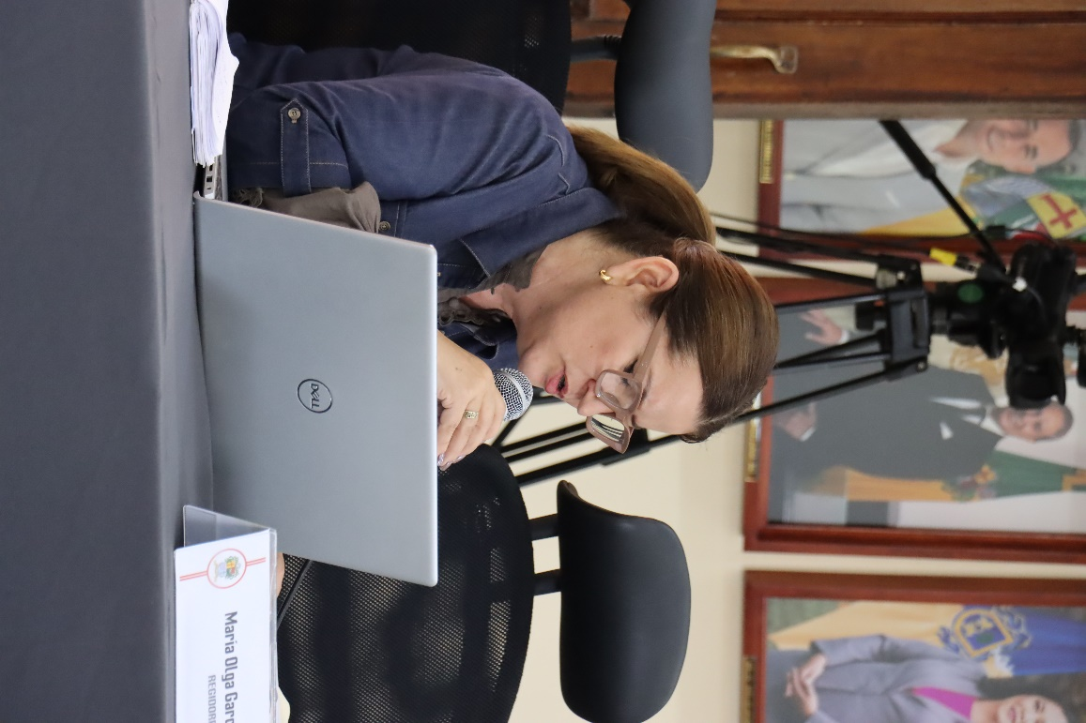

MARÍA OLGA GARCÍA AYALA
REGIDORA

Justificación

El presente informe de actividades trimestral corresponde a los meses de octubre, noviembre y diciembre del año 2025 dos mil veinticinco, iniciando las actividades en la regiduría a partir del 01 de octubre del 2024, para efectos de este informe comenzando las actividades a partir del 01 de octubre hasta el 31 de diciembre del 2025, en cumplimiento del artículo 8 fracción VI inciso I) de la Ley de Transparencia y Acceso a la información Pública del Estado de Jalisco y sus Municipios.

Refiero las actividades que he realizado como parte de mis facultades y obligaciones conferidas conforme a los artículos 49 y 50 de la Ley del Gobierno y la Administración Pública, así como lo relativo al Reglamento Interior del Municipio de Zapotlán el Grande, Jalisco, consistente en la asistencia de las sesiones de Ayuntamiento, elaboración de iniciativas, realización de sesiones de la Comisión Edilicia de Innovación, Ciencia y Tecnología, la cual presido, asistencia y participación en las diversas comisiones edilicias de las cuales forma parte lo son: Comisión Edilicia de Desarrollo Económico y Turismo, Comisión Edilicia de Limpia, Áreas Verdes, Medio Ambiente y Ecología, Comisión Edilicia de Reglamentos y Gobernación y la Comisión Edilicia de Transparencia, Acceso a la Información, Combate a la Corrupción y Protección de Datos Personales. De conformidad a lo establecido en la Sesión Extraordinaria número 01, de fecha 01 de octubre del 2024, mediante punto 7 del orden del día que se aprobó por el Pleno del Ayuntamiento la integración de las comisiones y la modificación de comisiones aprobada en Sesión Extraordinaria de Ayuntamiento número 40 mediante punto 3 del orden del día de fecha 10 de septiembre del 2025.

Además de participar en las diferentes actividades del Gobierno Municipal 2024-2027, principalmente la atención a la ciudadanía.

Sesiones de Ayuntamiento

Ordinarias

- Sesión Ordinaria de Ayuntamiento número 18, de fecha 30 de octubre del 2025.
- Sesión Ordinaria de Ayuntamiento Abierto número 19, de fecha 27 de noviembre del 2025.
- Sesión Ordinaria de Ayuntamiento número 20, de fecha 28 de noviembre del 2025.
- Sesión Ordinaria de Ayuntamiento número 21, de fecha 17 de diciembre del 2025.
- Sesión Ordinaria de Ayuntamiento Abierto número 22, de fecha 18 de diciembre del 2025.
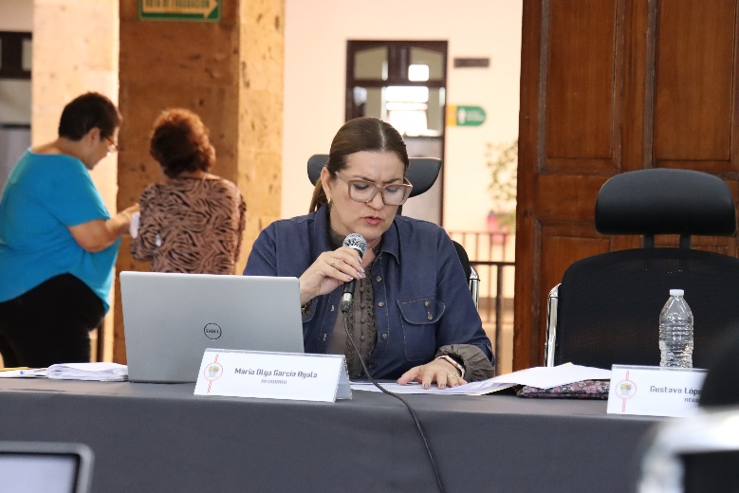
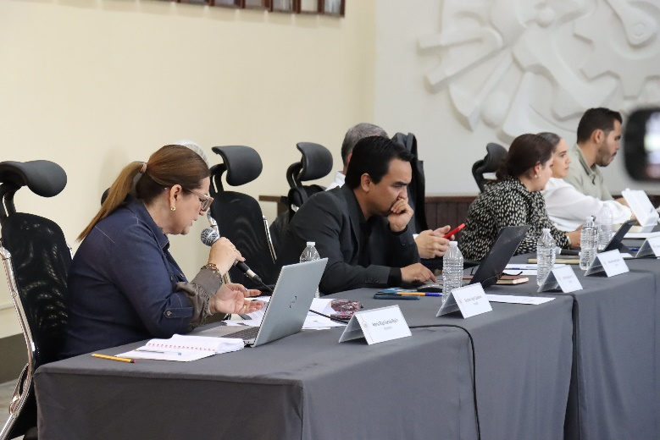
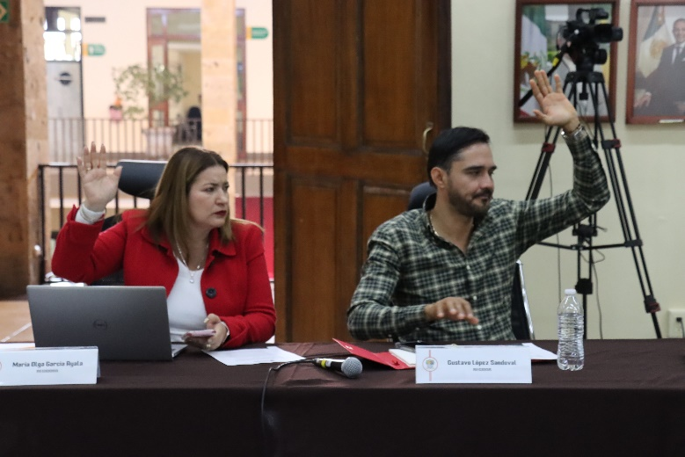
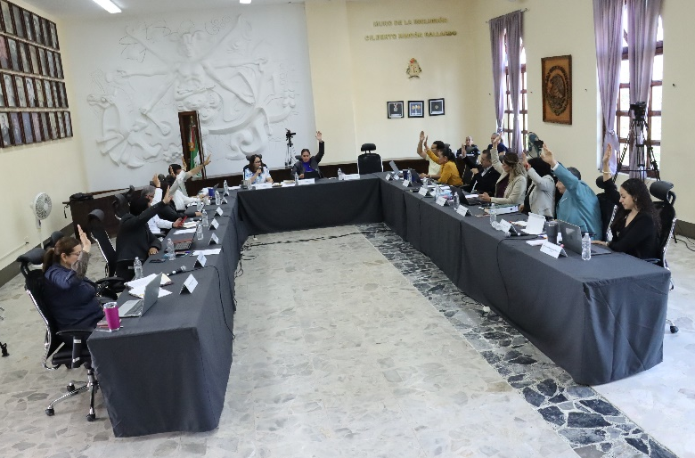

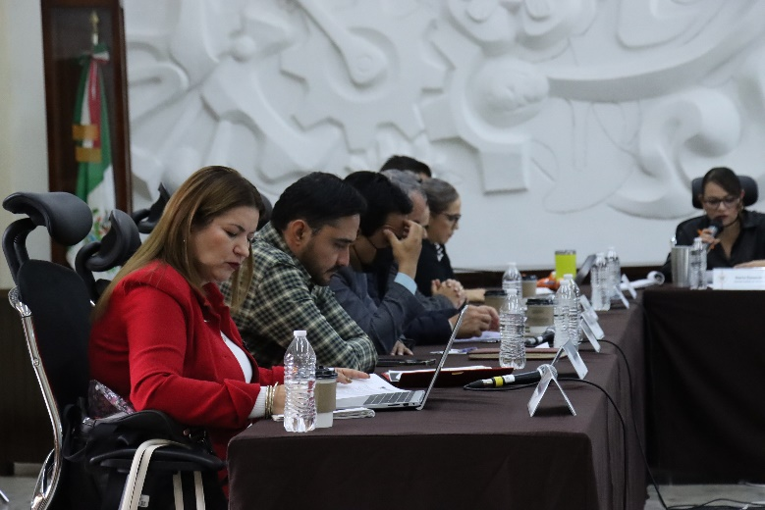
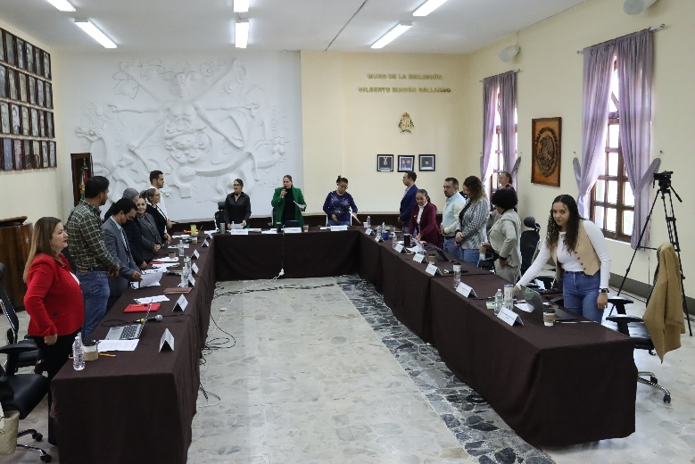
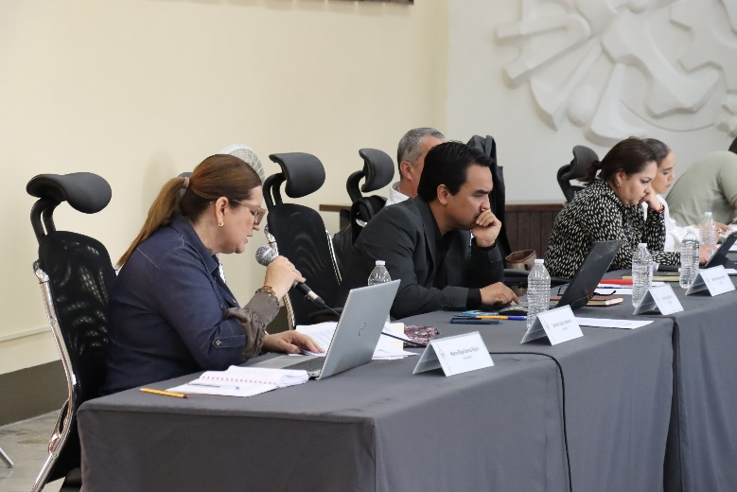
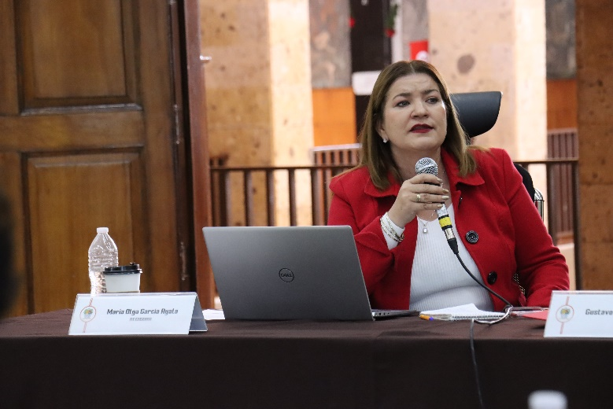
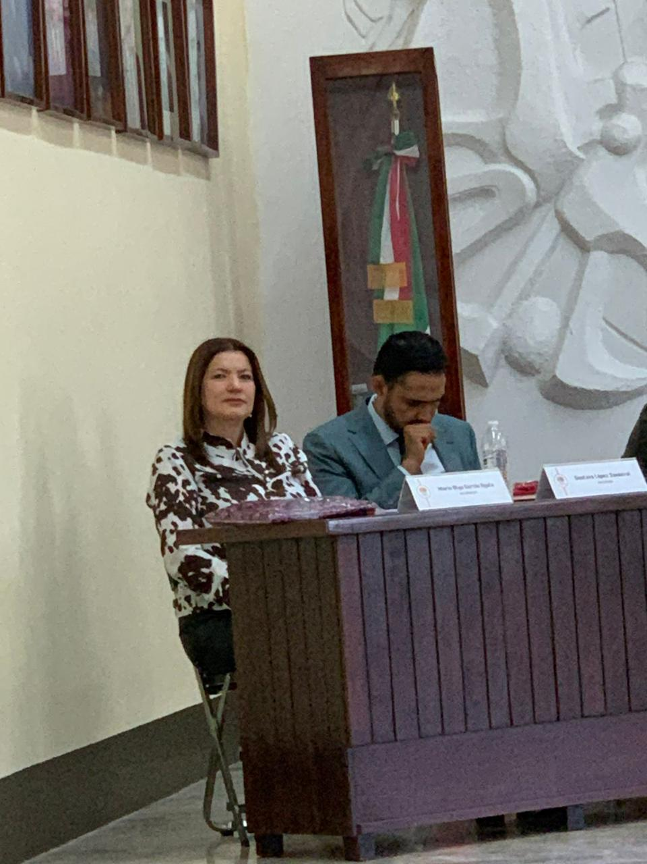
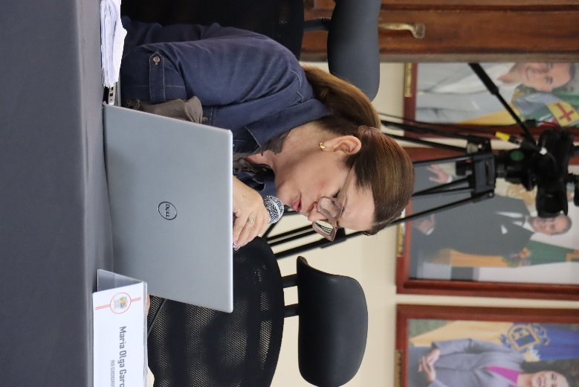
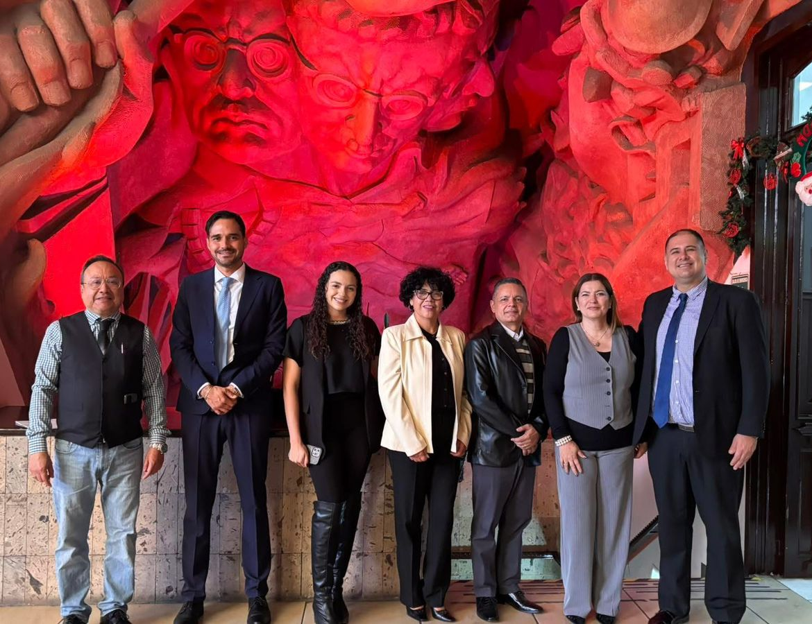
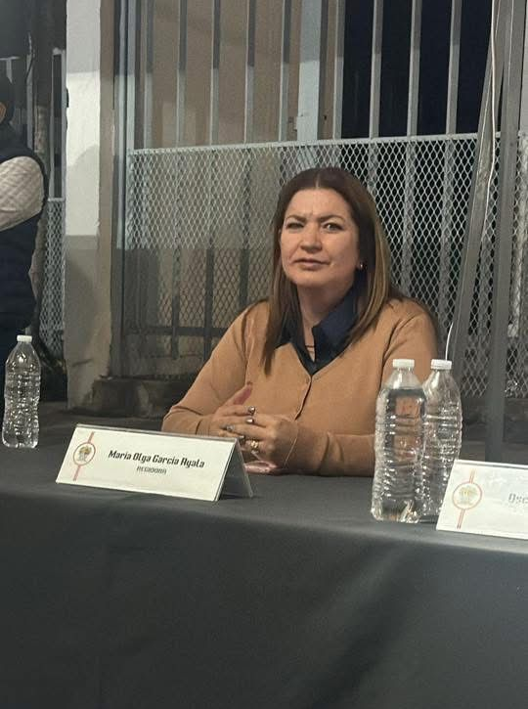
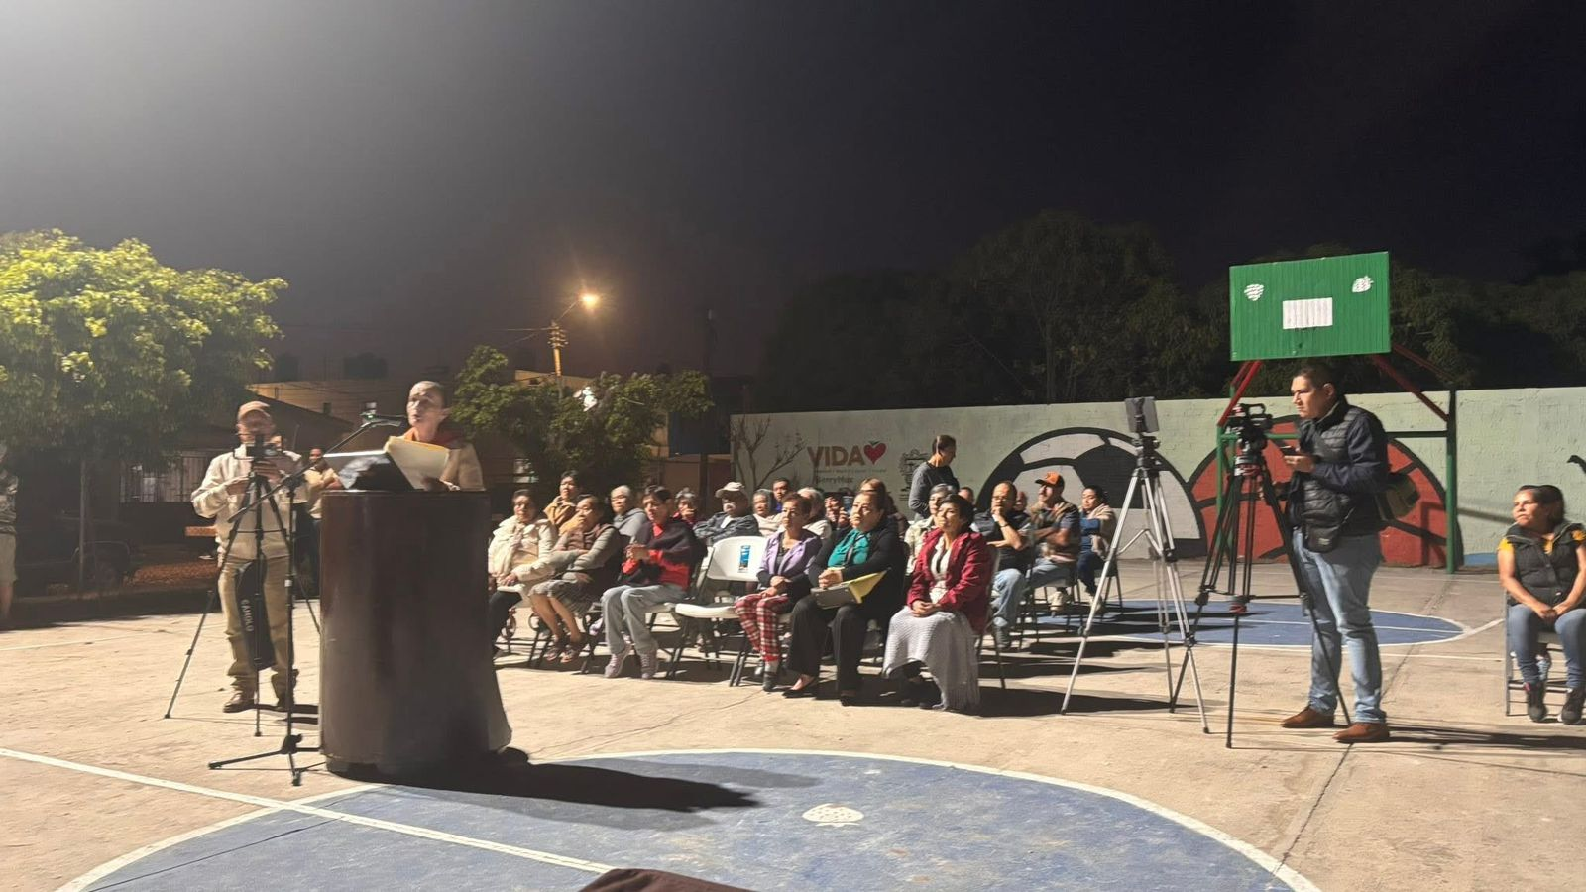

Extraordinarias

- Sesión Extraordinaria de Ayuntamiento número 41, de fecha 08 de octubre de 2025.
- Sesión Extraordinaria de Ayuntamiento número 42, de fecha 14 de octubre de 2025.
- Sesión Extraordinaria de Ayuntamiento número 43, de fecha 17 de octubre de 2025.
- Sesión Extraordinaria de Ayuntamiento número 44, de fecha 05 de noviembre de 2025.
- Sesión Extraordinaria de Ayuntamiento número 45, de fecha 26 de noviembre de 2025.
- Sesión Extraordinaria de Ayuntamiento número 46, de fecha 28 de noviembre de 2025.
- Sesión Extraordinaria de Ayuntamiento número 47, de fecha 28 de noviembre de 2025.
- Sesión Extraordinaria de Ayuntamiento número 48, de fecha 01 de diciembre de 2025.
- Sesión Extraordinaria de Ayuntamiento número 49, de fecha 05 de noviembre de 2025.
- Sesión Extraordinaria de Ayuntamiento número 50, de fecha 05 de noviembre de 2025.
- Sesión Extraordinaria de Ayuntamiento número 51, de fecha 11 de diciembre de 2025.
- Sesión Extraordinaria de Ayuntamiento número 52, de fecha 17 de diciembre de 2025.
- Sesión Extraordinaria de Ayuntamiento número 53, de fecha 18 de diciembre de 2025.
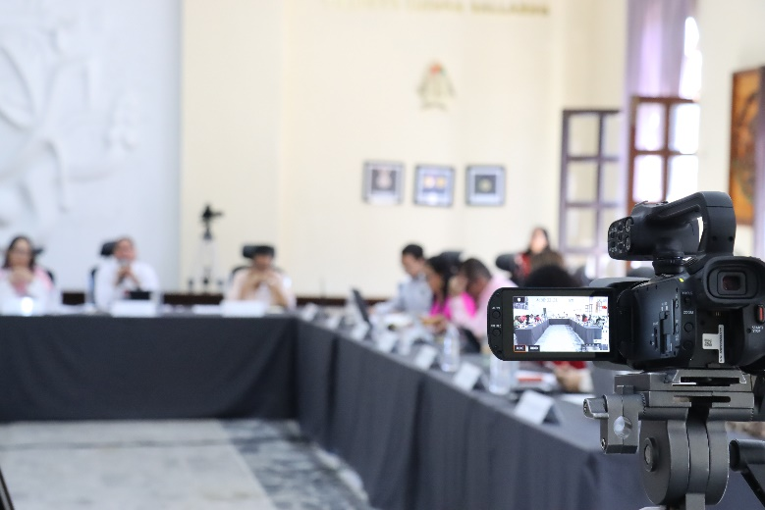
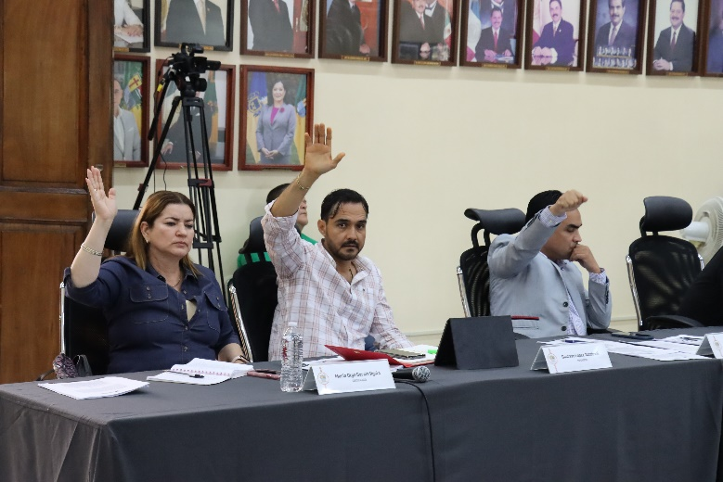
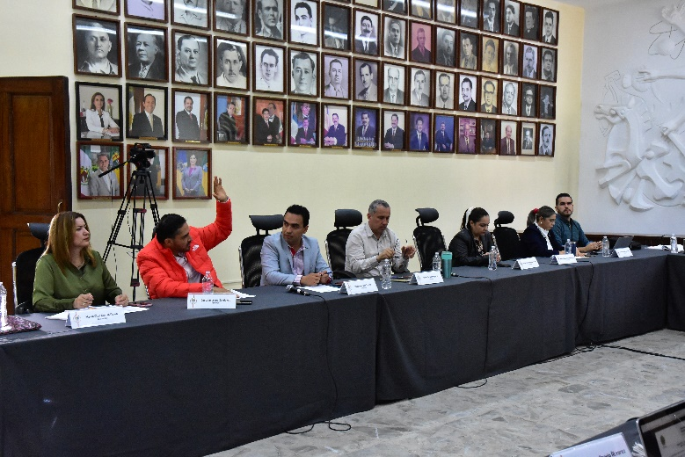
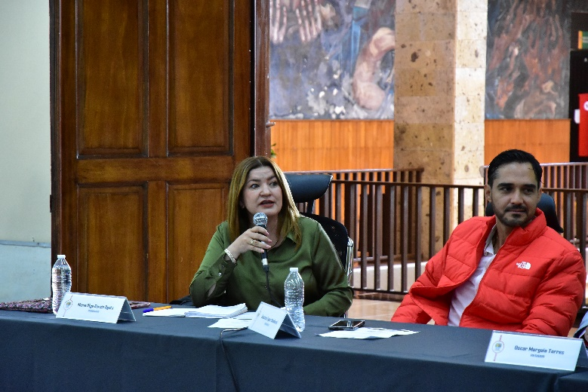
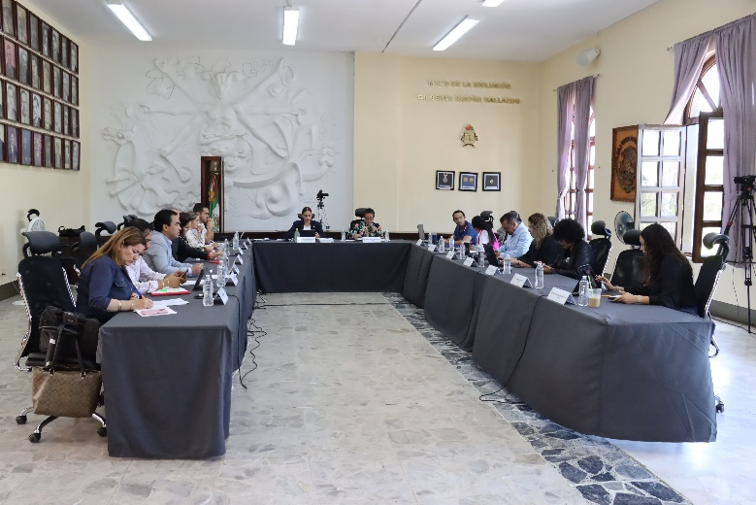
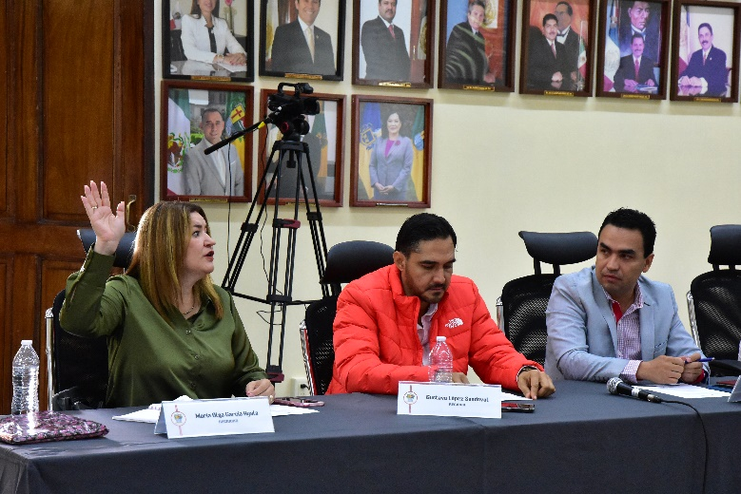
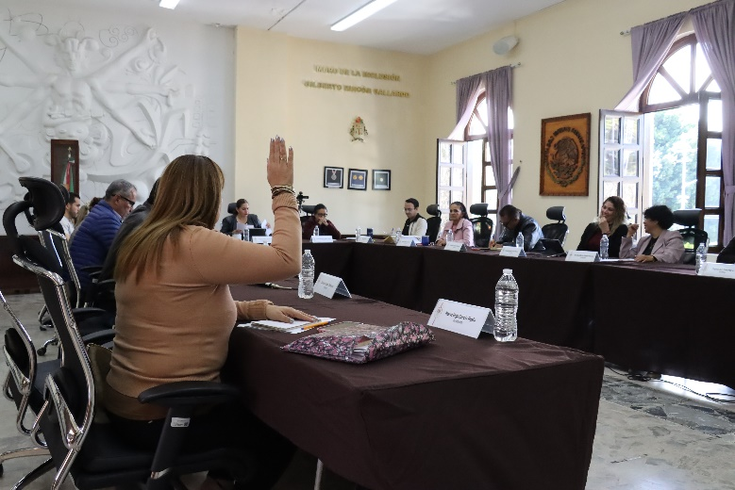
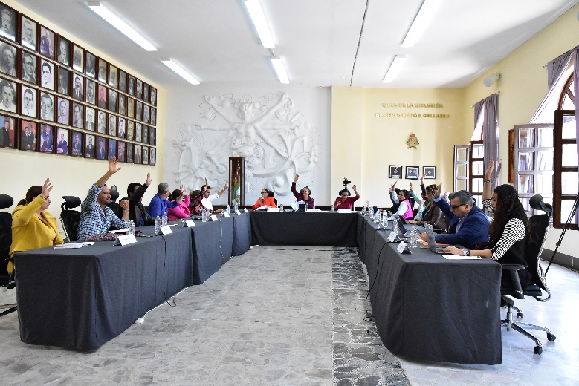
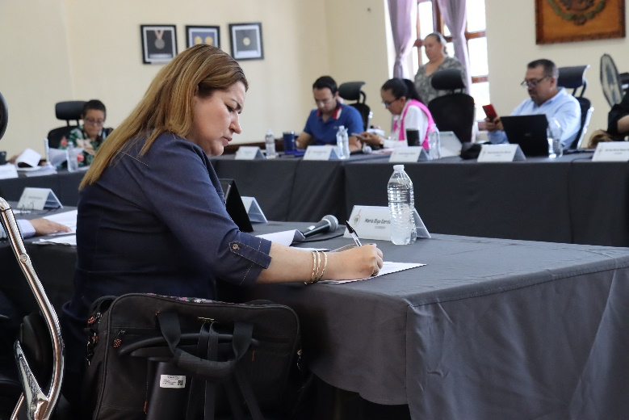
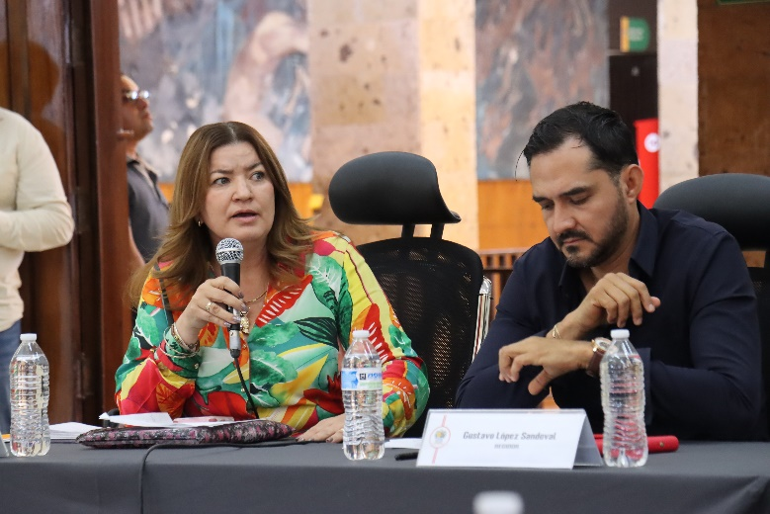
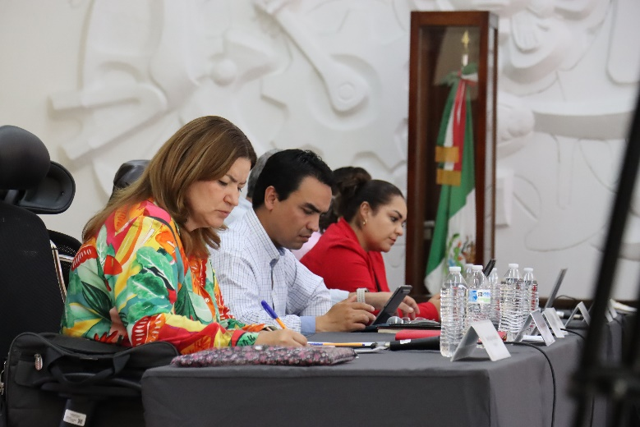
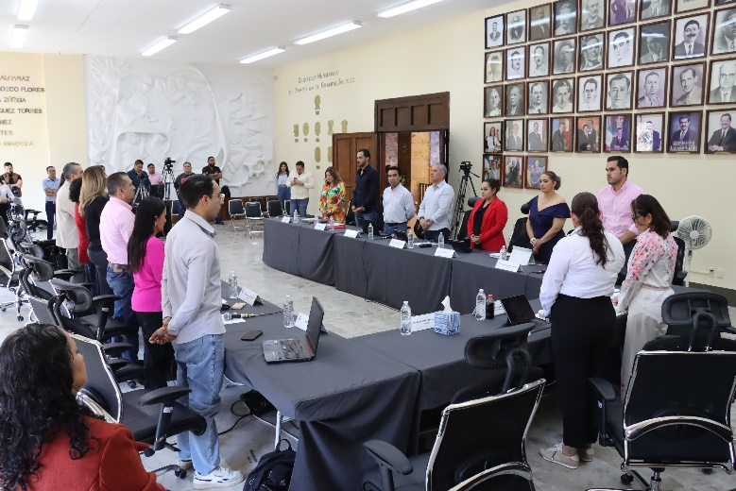
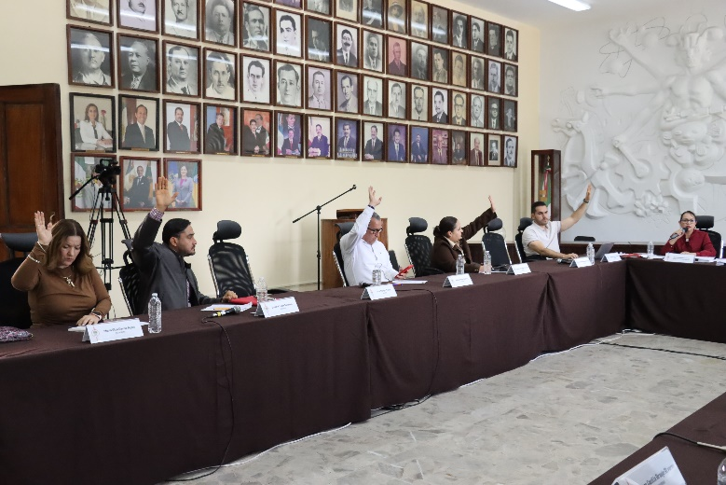
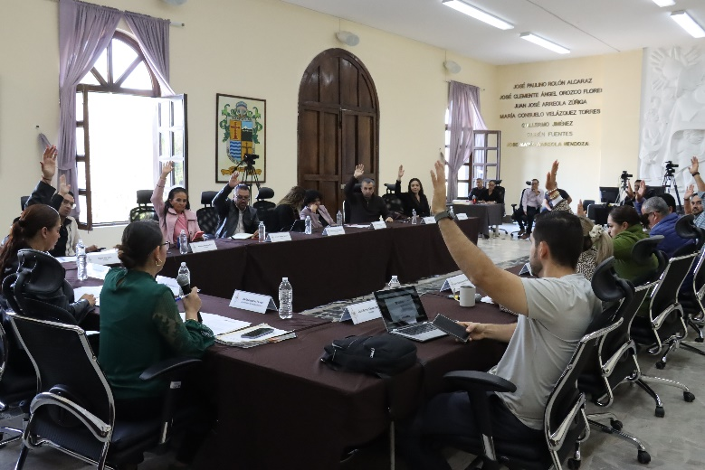
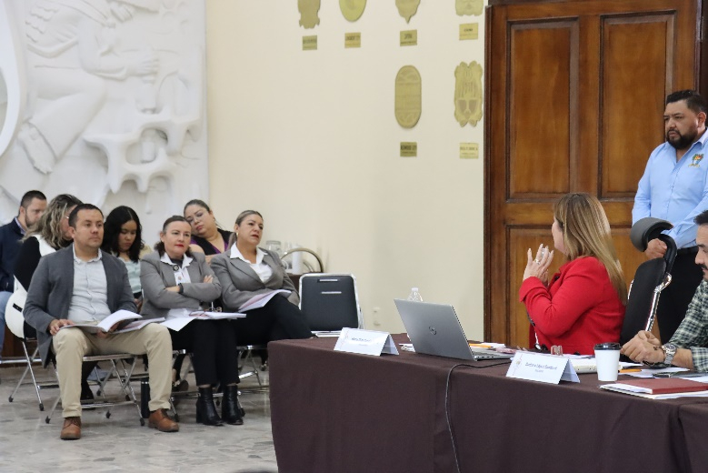
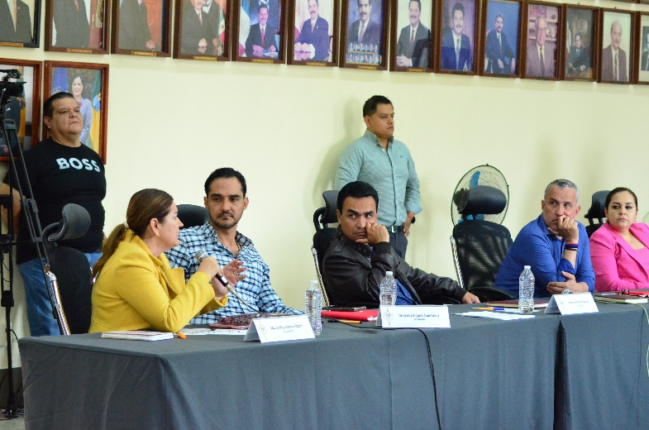
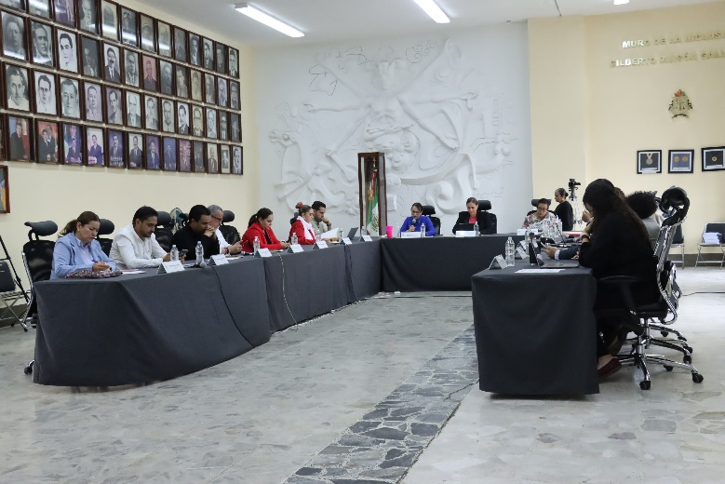
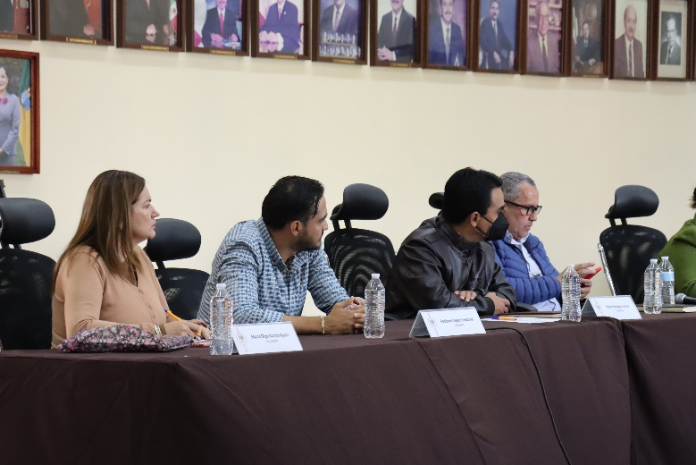
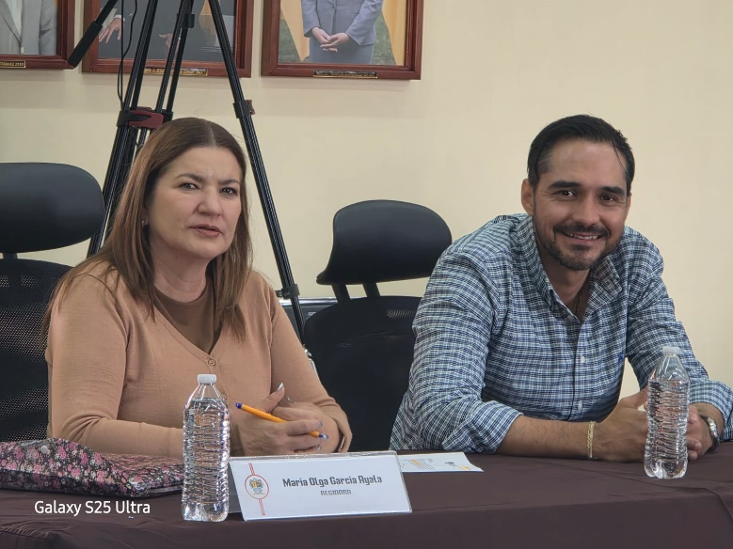
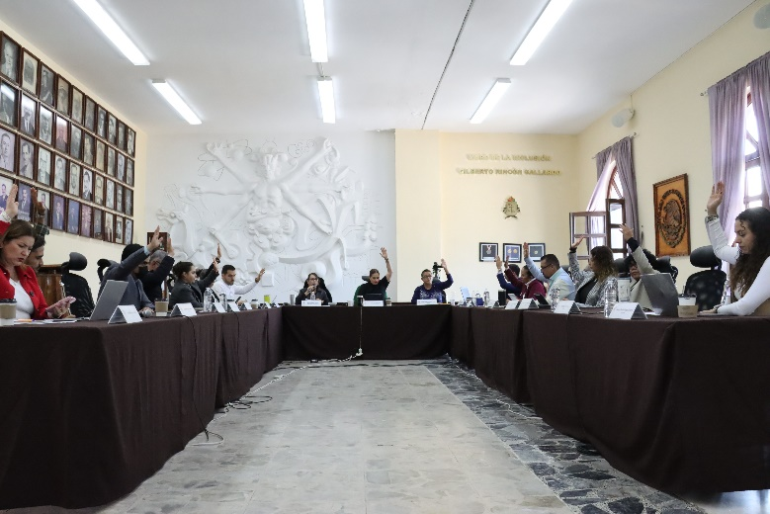
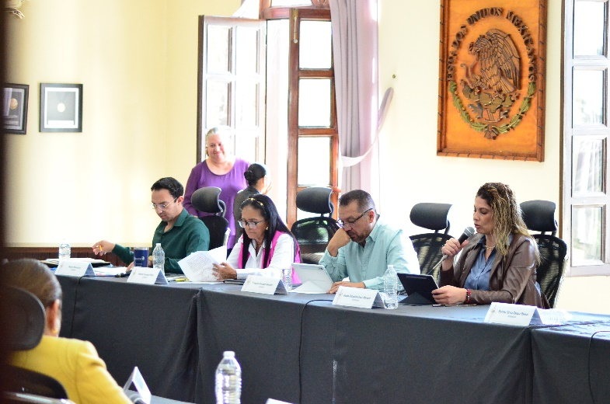
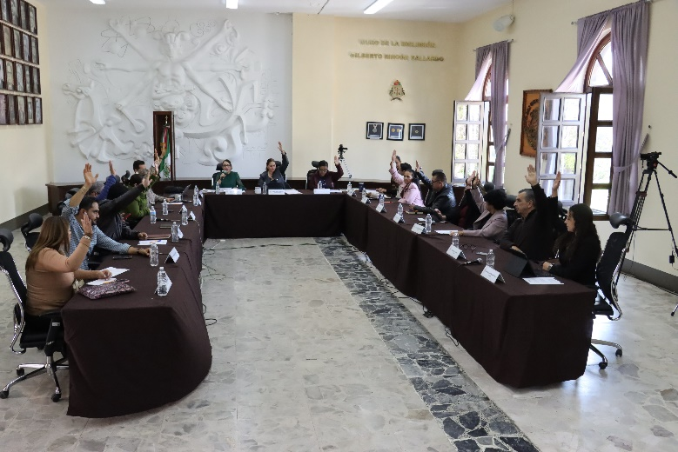
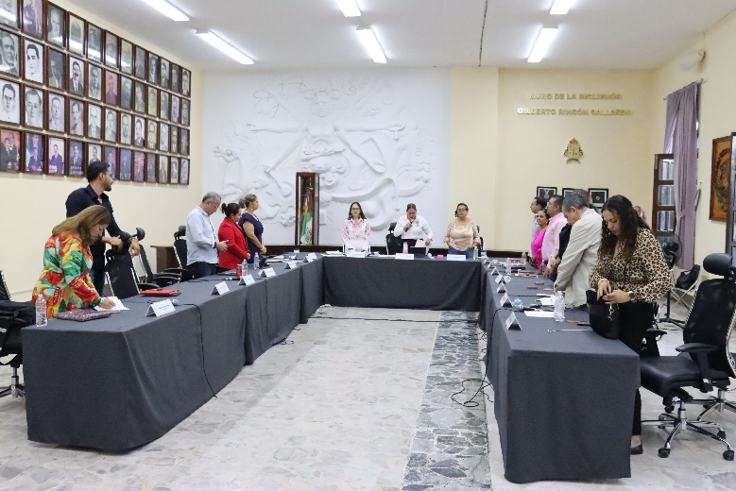
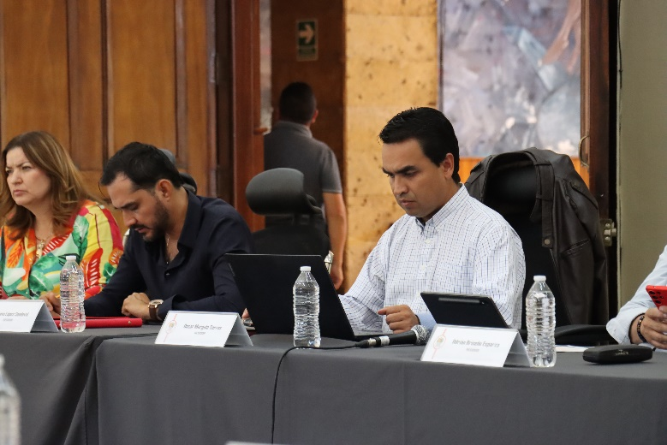

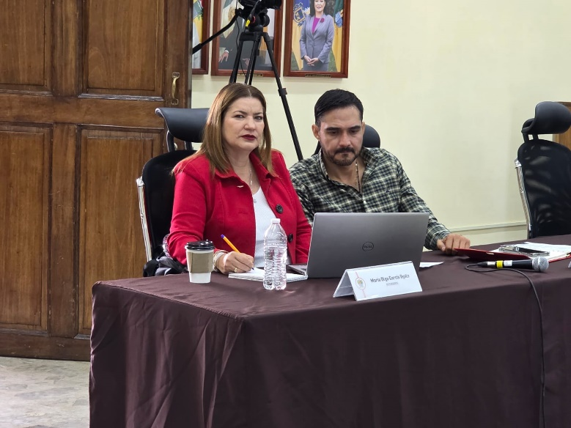
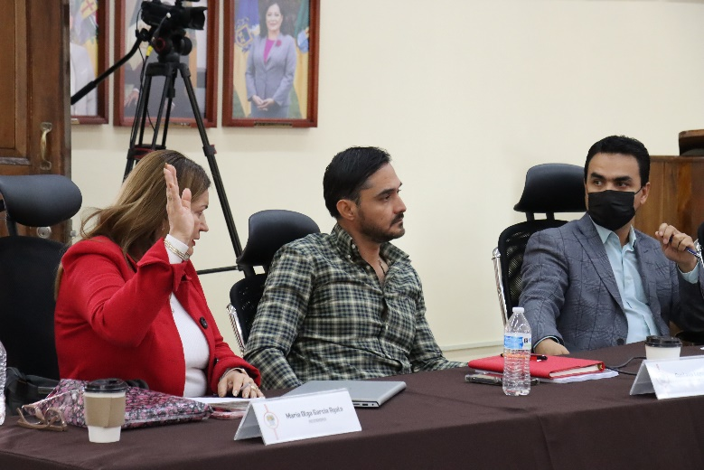

Solemnes

- Sesión Solemne de Ayuntamiento número 17 “Premio Municipal al Mérito Deportivo “Isabel Aburto Romero” edición 2025, Patio Central del Palacio Municipal, de fecha 28 de noviembre del 2025.
- Sesión Solemne de Ayuntamiento número 18 Conmemoración del 77 Aniversario de la Declaración Universal de los Derechos Humanos por la Asamblea General de las Naciones Unidas de fecha 10 de diciembre del 2025.
- Sesión Solemne de Ayuntamiento número 19, “Conmemoración del 29 Aniversario de la Reintegración del Nombre de Zapotlán el Grande, de fecha 18 de diciembre del 2025.
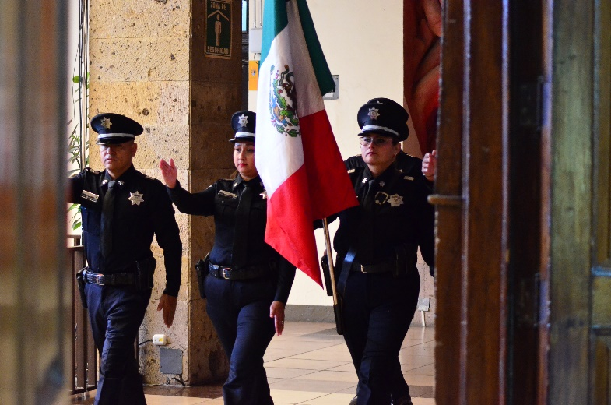
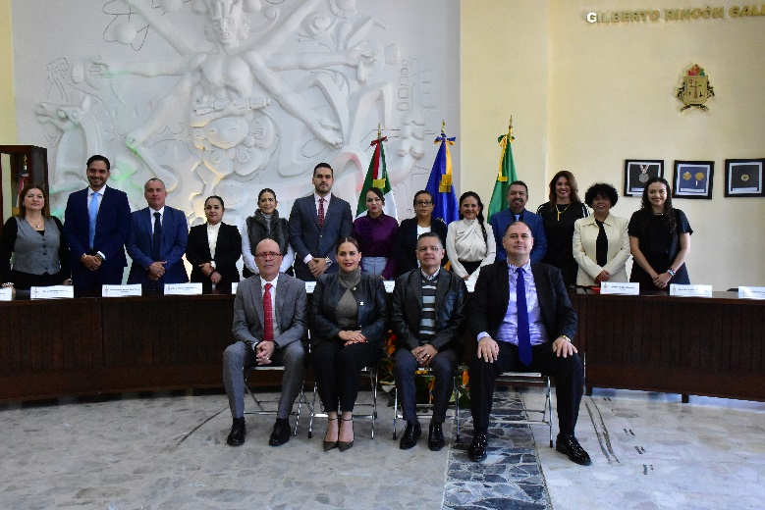
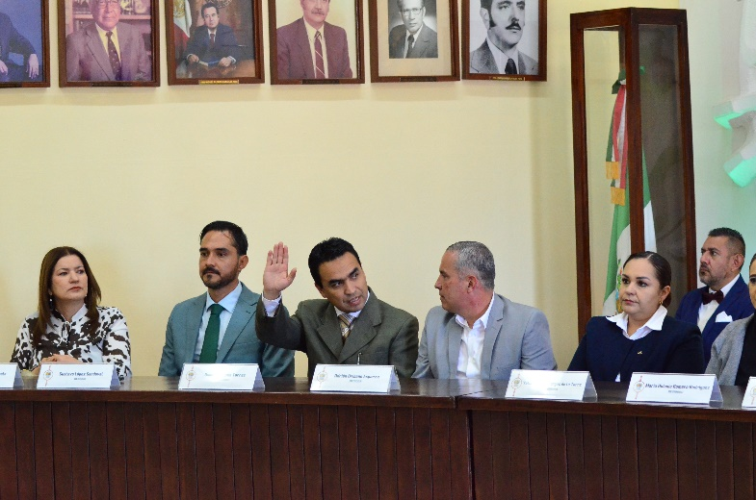
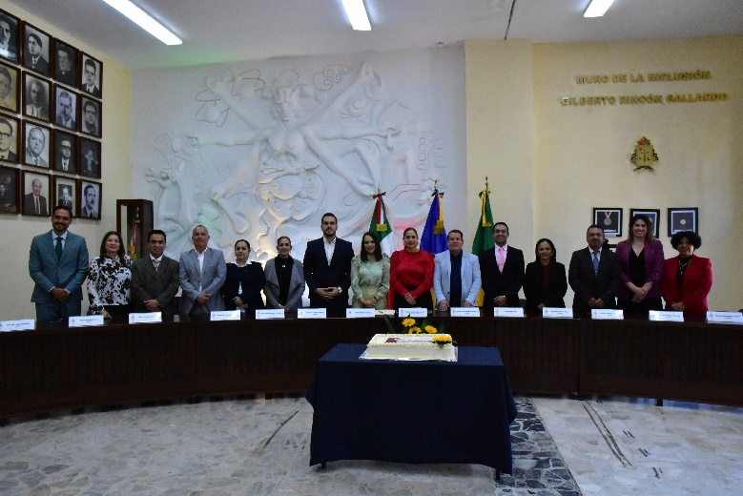
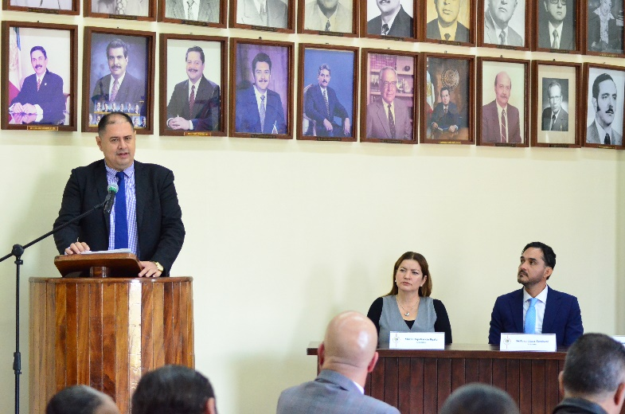
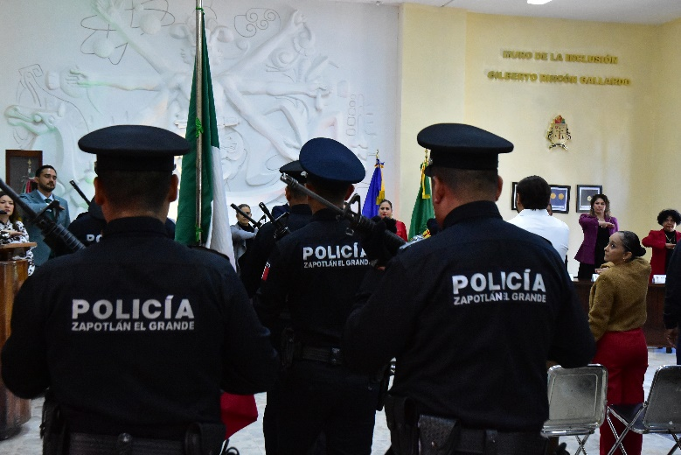
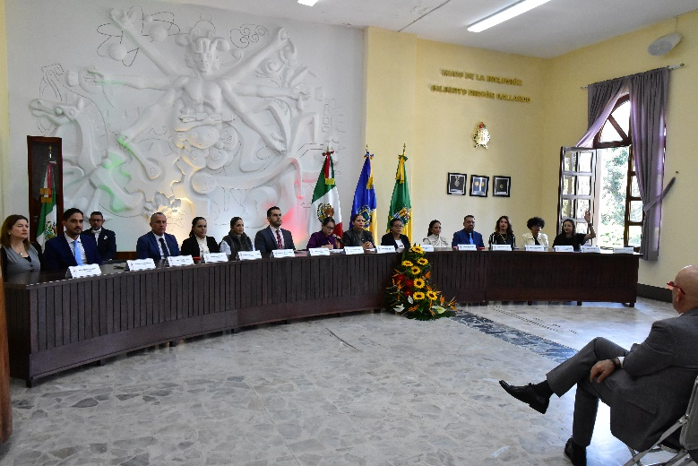
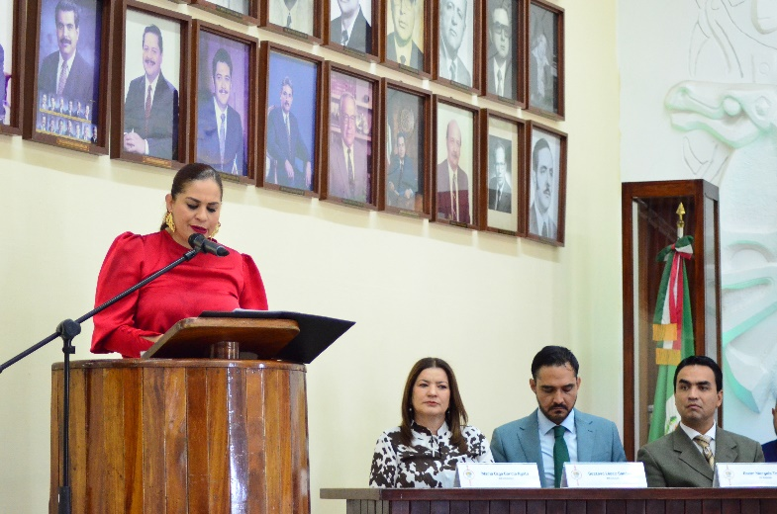

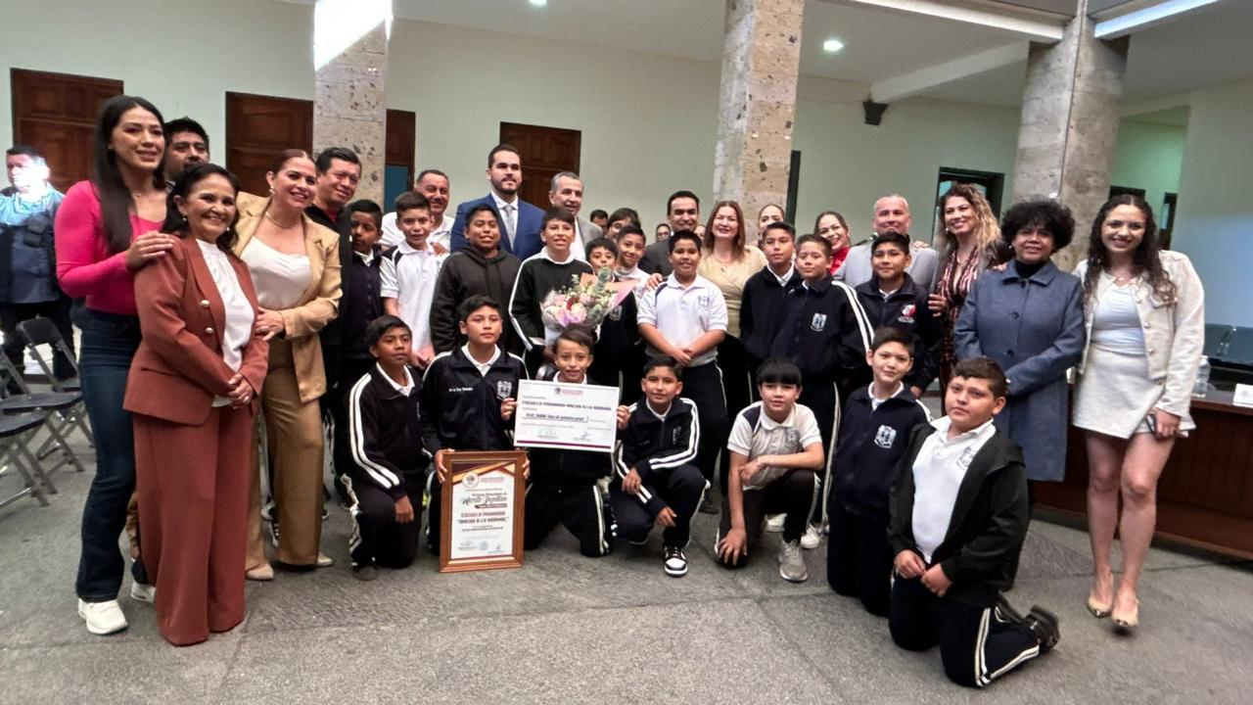
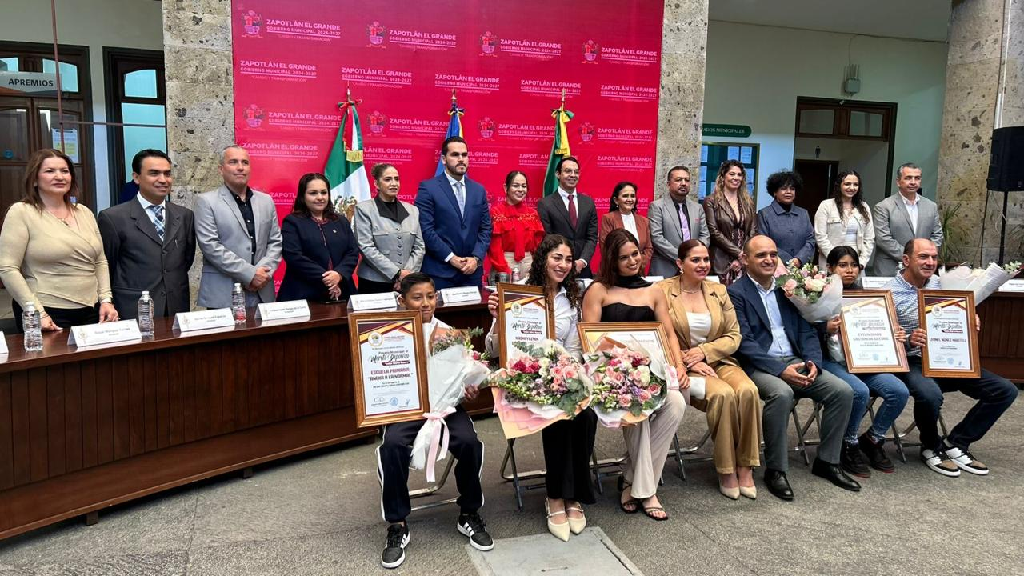

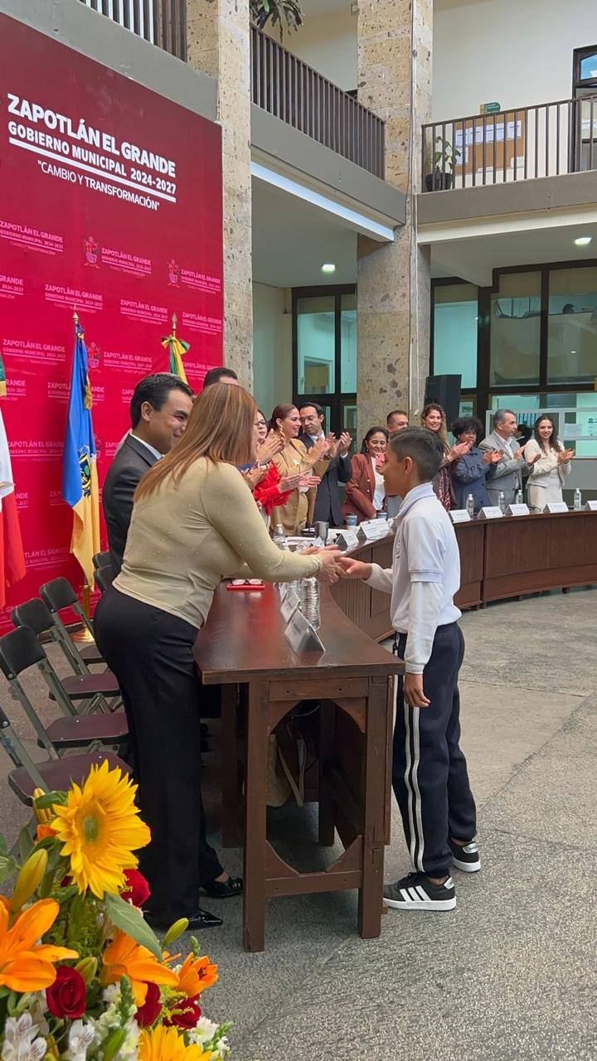
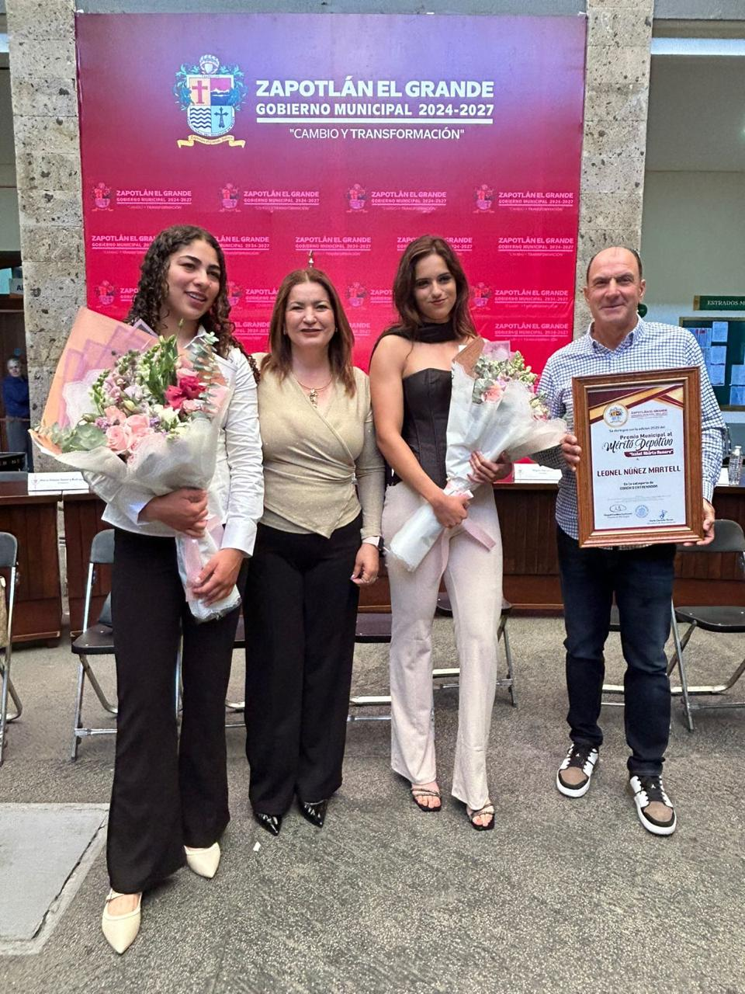

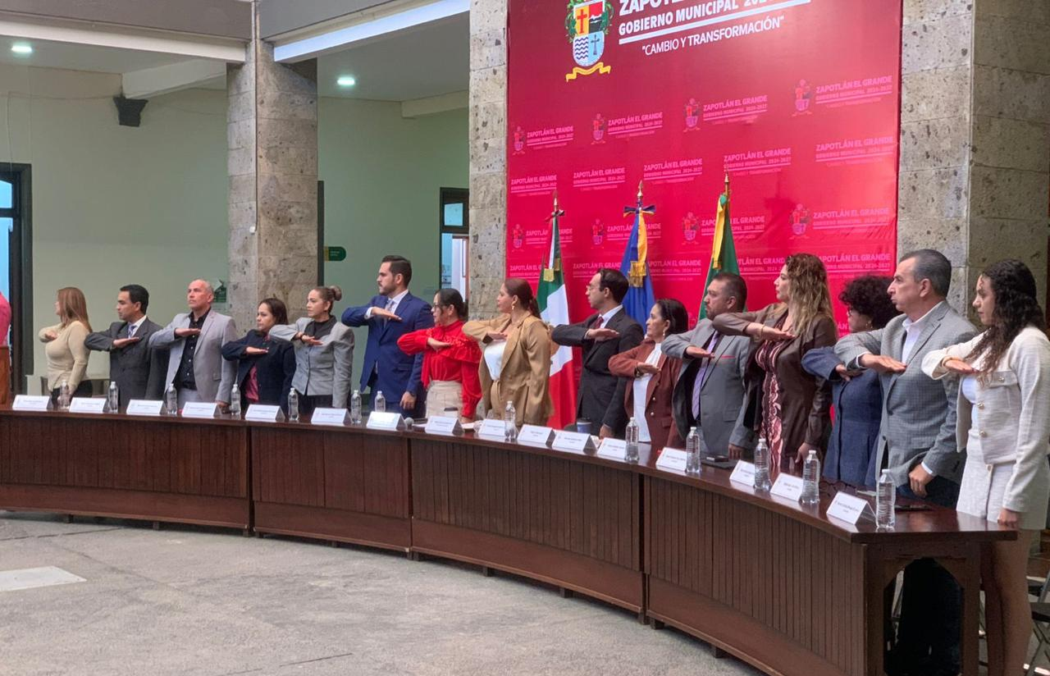
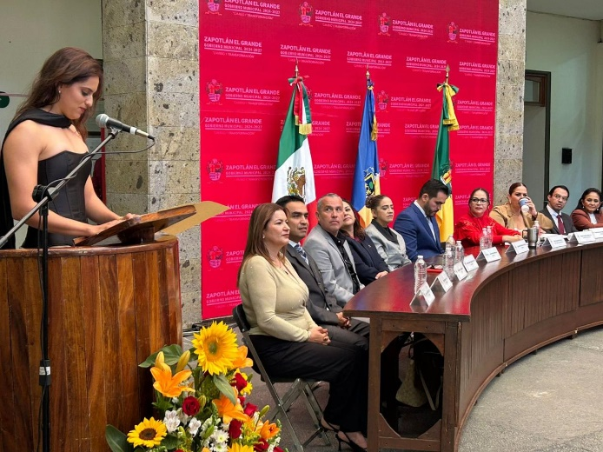

Sesiones de Comisiones
Edilicias Permanentes
Comisión edilicia que preside

Comisión Edilicia de Innovación, Ciencia y Tecnología.

- Sesión número 5 de fecha 10 de noviembre del 2025.
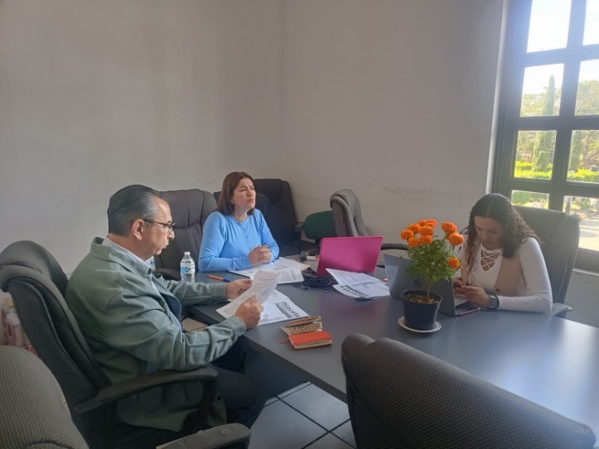
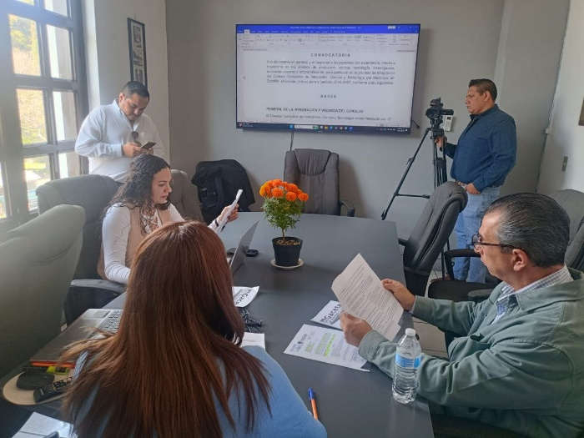

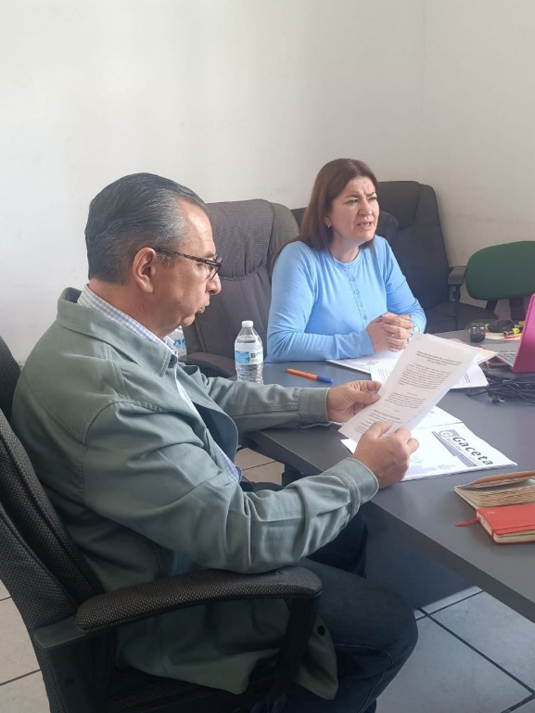

Comisiones edilicia como vocal

Comisión Edilicia de Reglamentos y Gobernación.

- Sesión Ordinaria número 10, de fecha 02 de octubre del 2025.
- Sesión Ordinaria número 11, de fecha 06 de noviembre del 2025.
- Mesa de trabajo, de fecha 19 de diciembre del 2025.

Comisión Edilicia de Desarrollo Económico y Turismo.

- Sesión Ordinaria número 8, de fecha 07 de octubre del 2025.
- Sesión Ordinaria número 8, de fecha 16 de octubre del 2025.
- Sesión Ordinaria número 9, de fecha 18 de noviembre del 2025.

Comisión Edilicia de Transparencia, Acceso a la Información, Combate a la Corrupción y Protección de Datos Personales.

- Mesa de trabajo de fecha 03 de octubre del 2025.
- Continuación de la Sesión Ordinaria número 4, de fecha 21 de octubre del 2025.

Comisión Edilicia Permanente de Limpia, Áreas Verdes y Medio Ambiente.

- Sesión Ordinaria número 4, de fecha 09 de octubre del 2025.

Comisión Edilicia Permanente de Hacienda Pública y Patrimonio Municipal.

- Mesa de trabajo de fecha 08 de diciembre del 2025.

Comisión Edilicia Permanente de Cultura, Educación y Festividades

- Sesión Ordinaria número 16 de fecha 13 de noviembre de 2025.

Comisión Edilicia de Cultura de la Paz.

- Mesa de trabajo de fecha 13 de octubre de 2025
- Mesa de trabajo de fecha 15 de octubre de 2025.

Comisión Edilicia Permanente de Calles, Alumbrado Público y Cementerios

- Sesión Ordinaria número 7 de fecha 20 de octubre de 2025.
- Continuación de la Sesión Ordinaria número 7 de fecha de 27 de octubre de 2025.
- Continuación de la Sesión Ordinaria número 7 de fecha 11 de noviembre del 2025.
- Mesa de trabajo de la Comisión Edilicia Permanente de Calles, Alumbrado Público y Cementerios, de fecha 03 de diciembre de 2025.

Comisión Edilicia Permanente de la Comisión de Desarrollo Humano, Salud Pública e Higiene y Combate a las Adicciones.

- Sesión Ordinaria número 7, de fecha 31 de octubre del 2025.
- Sesión Ordinaria número 8, de fecha 21 de noviembre del 2025.

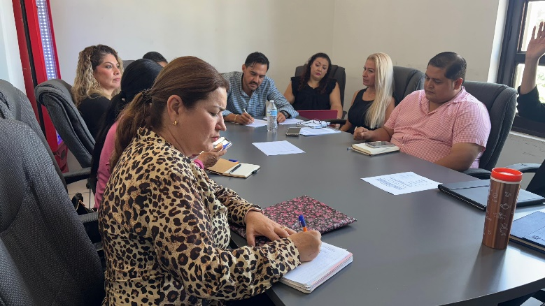
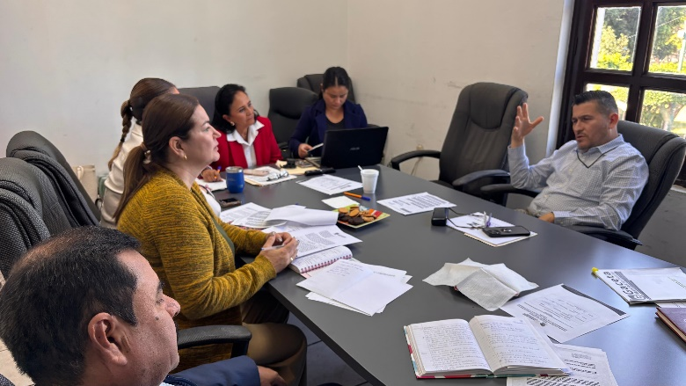
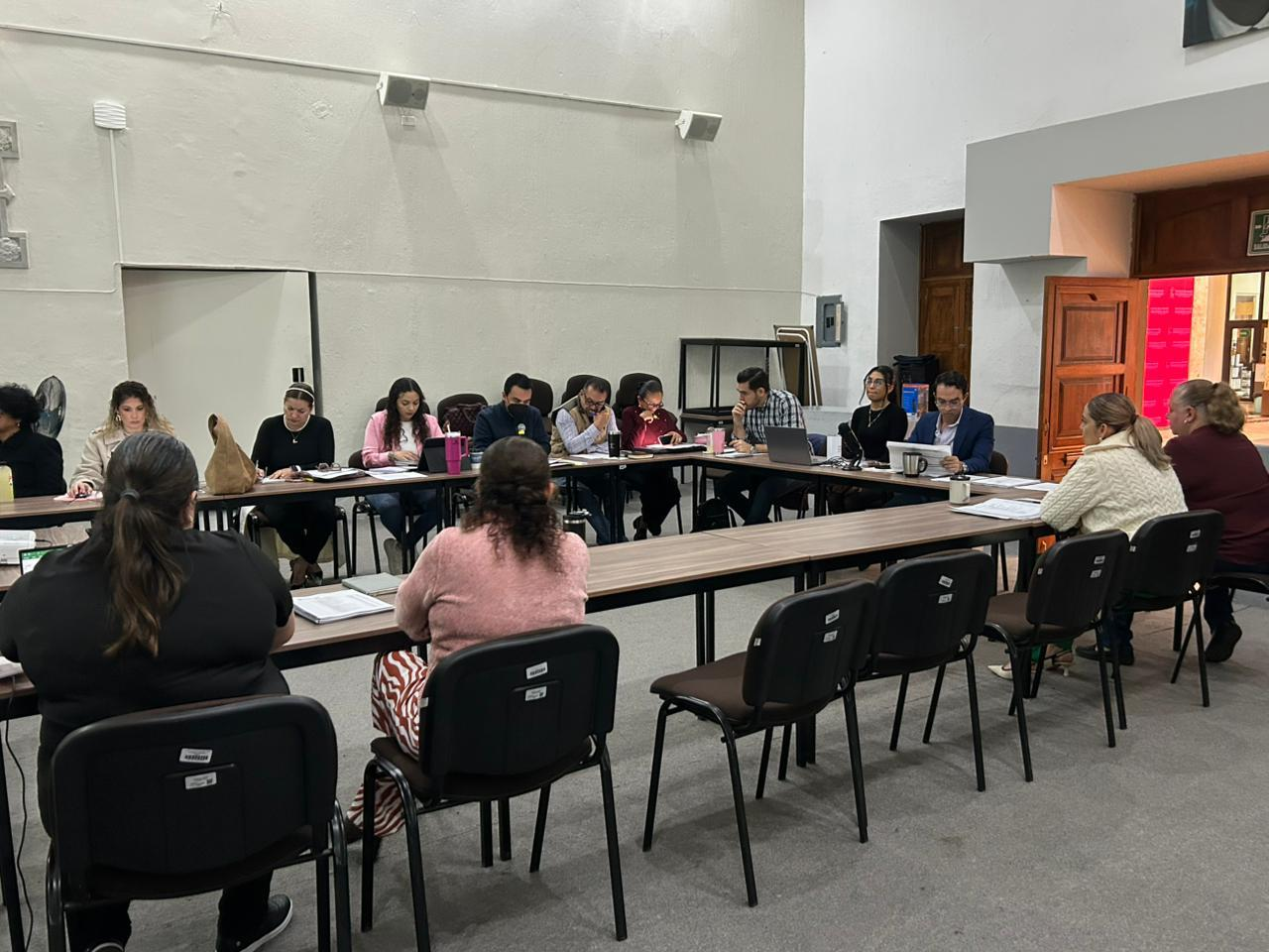
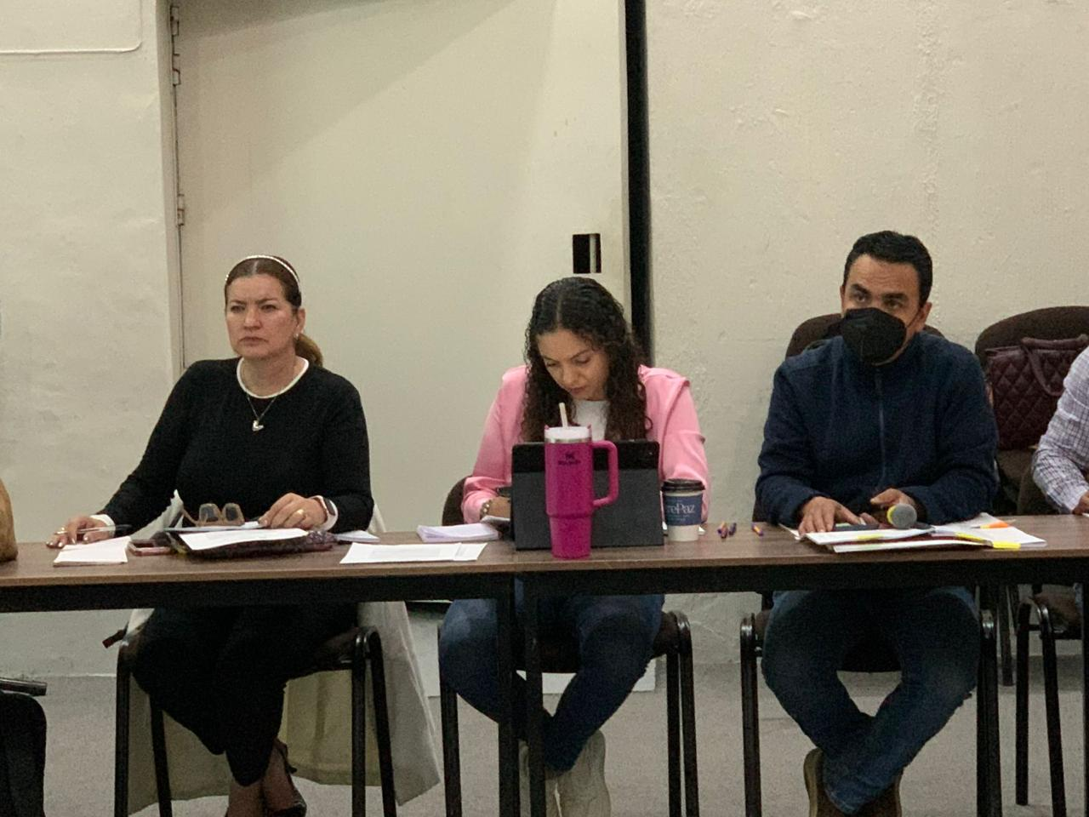
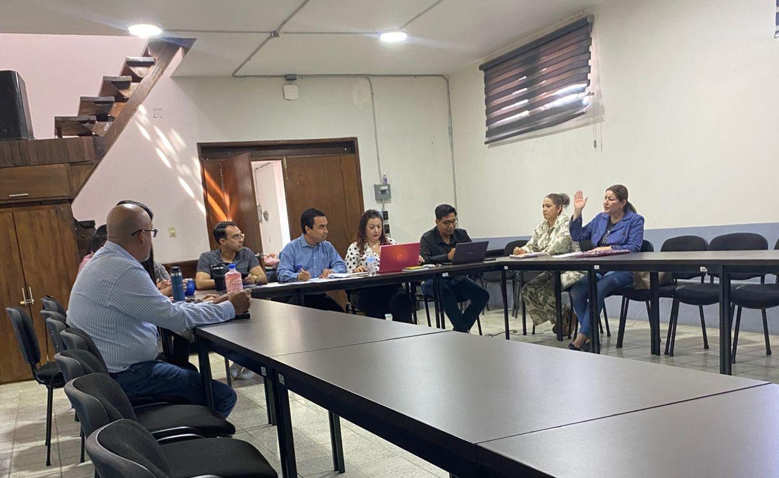
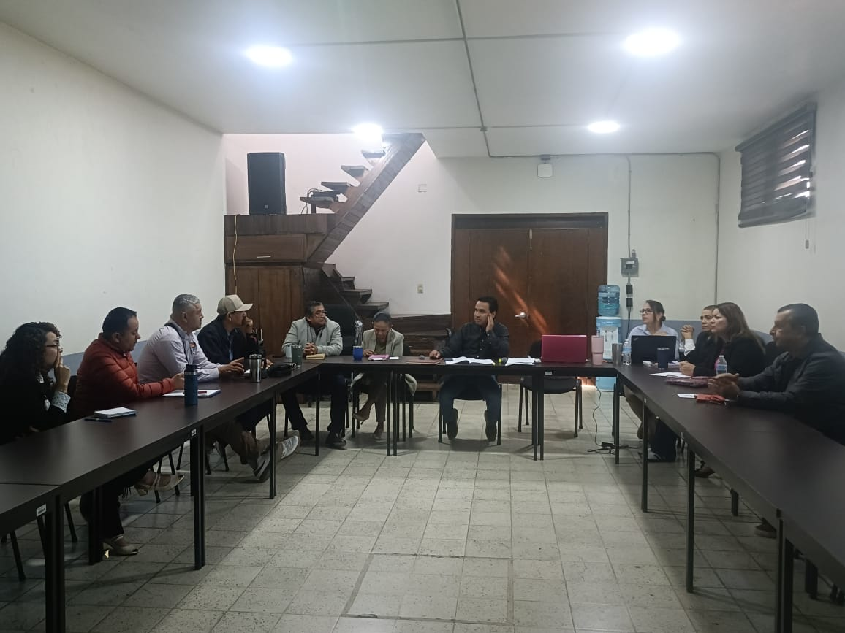
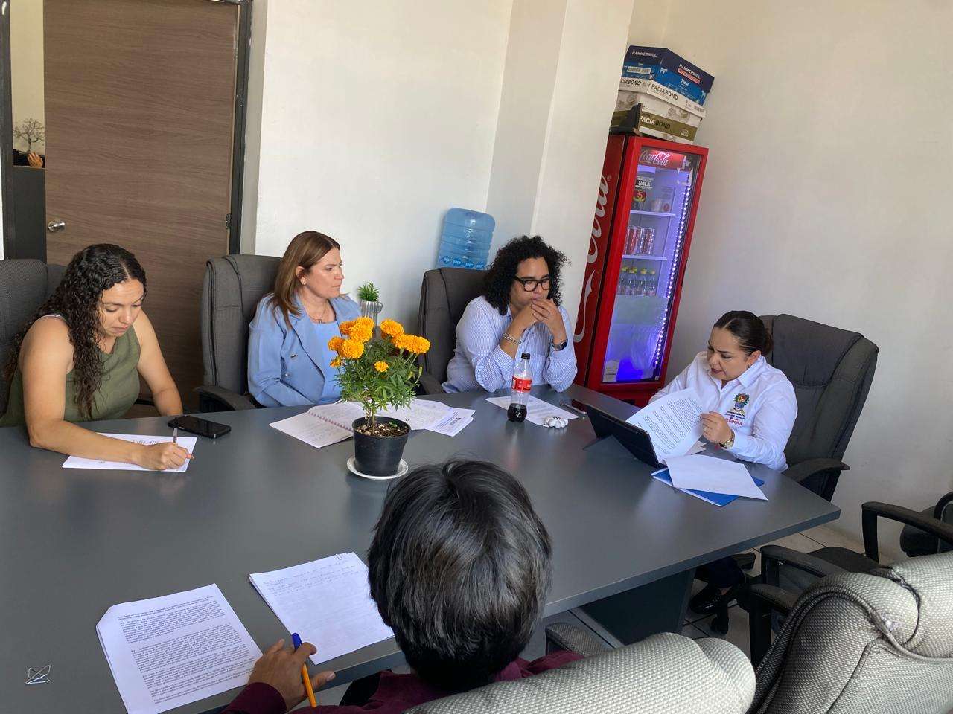
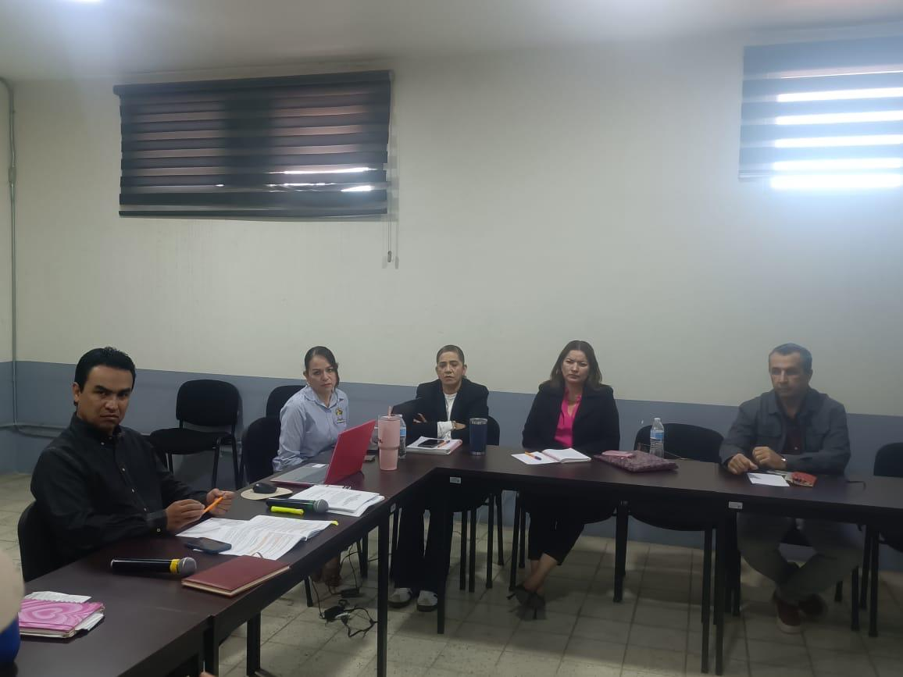
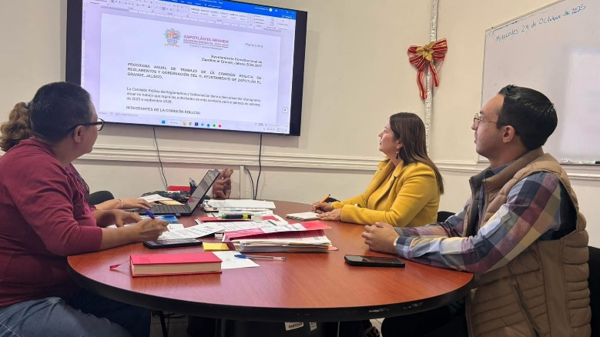
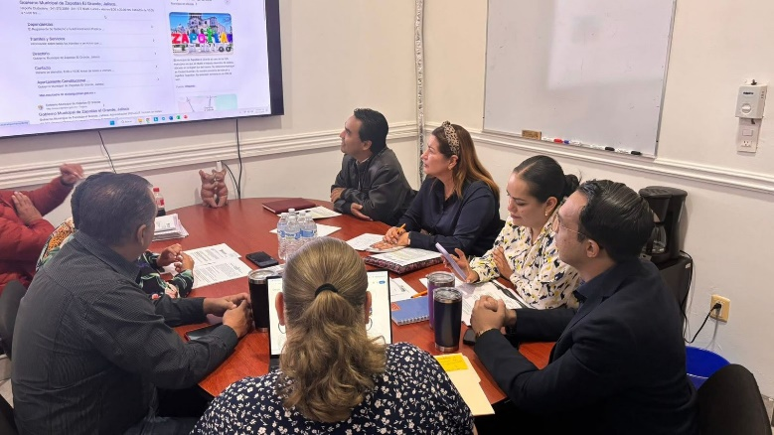
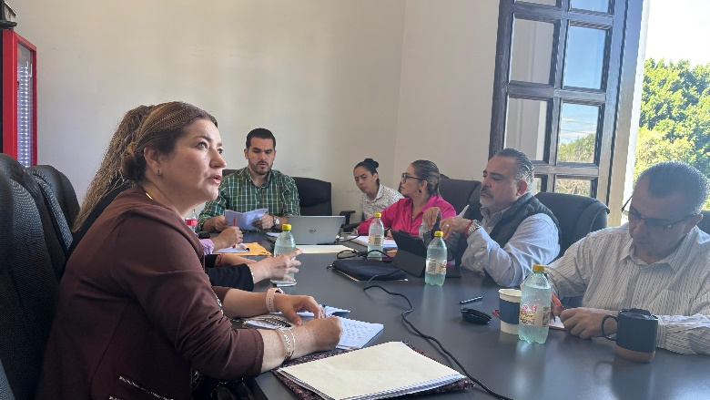
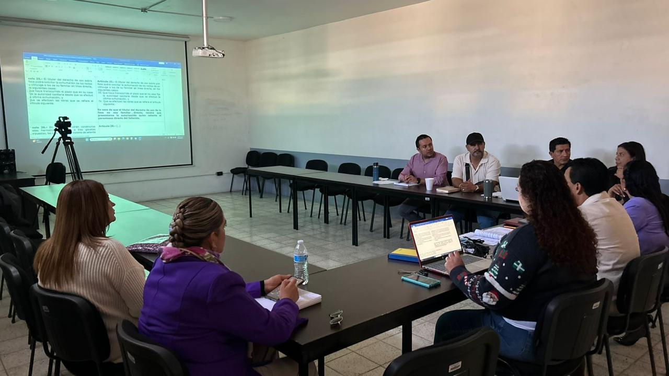

Asistencia a Eventos

- 236° Aniversario del Natalicio del General Gordiano Guzmán Cano (1789), Primaria Gordiano Guzmán, 03 de octubre del 2025.
- Homenaje a María Cristina Pérez Vizcaíno, Casa de la Cultura a 29 de octubre del 2025.
- Rueda de prensa 12° Festival Nacional de la Tostada, Sala Museográfica José Clemente Orozco, a 11 de noviembre del 2025.
- Visita a la Feria de la Ciencía y Tecnología 2025, Instituto Tecnológico de Cd. Guzmán a 12 de noviembre del 2025.
- Inauguración del 12° Festival Nacional de la Tostada, Plaza Rubén Fuentes a 14 de noviembre del 2025.
- Participación en el Foro Político de la Licenciatura en Derecho, Centro Universitario del Sur a 18 de noviembre del 2025.
- Firma de convenio de trabajo social con el Tecnológico de Tlajomulco, Sala Museográfica José Clemente Orozco a 20 de noviembre del 2025.
- Desfile del Aniversario de la Revolución Mexicana, Palacio Municipal a 20 de noviembre del 2025.
- Visita a la Casa Hogar “Corazón de Ángel A.C”, 26 de noviembre del 2026.
- Misa de Acción de Gracias “Día del Agente Vial”, Catedral de Cd. Guzmán del 19 de diciembre de 2025.

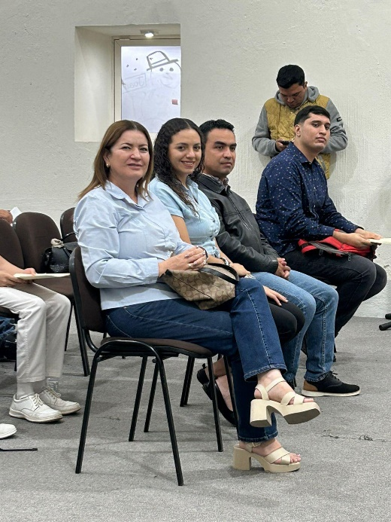
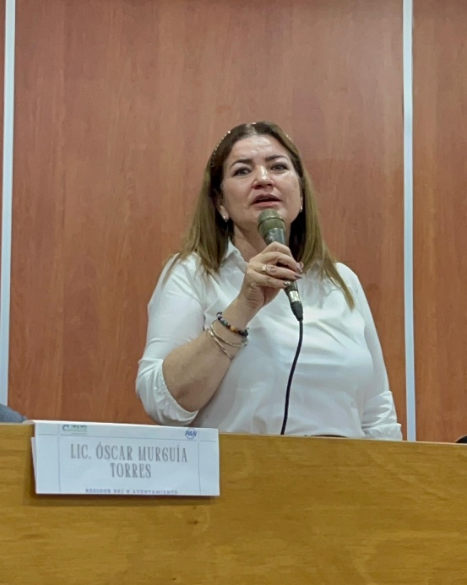

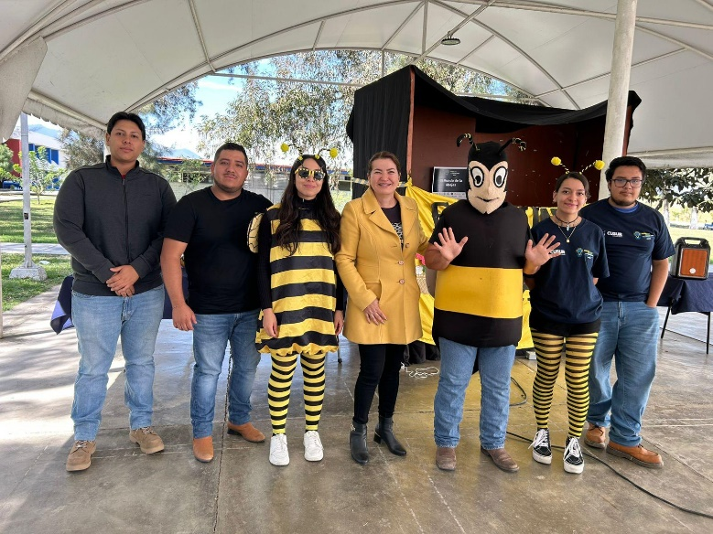
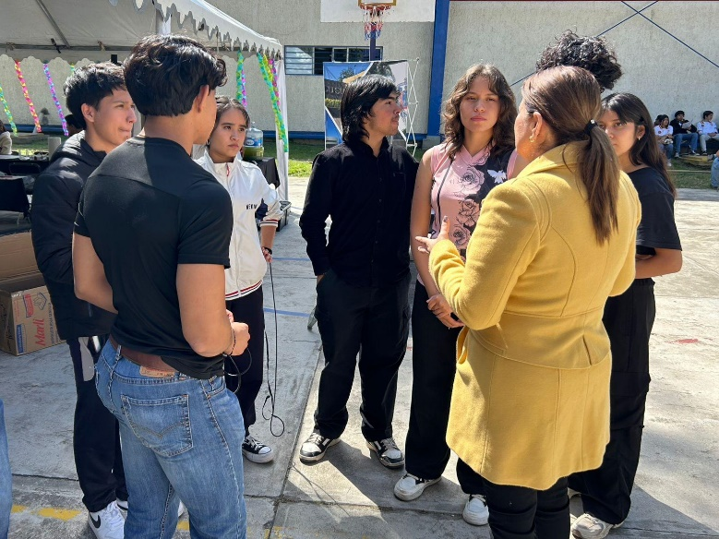
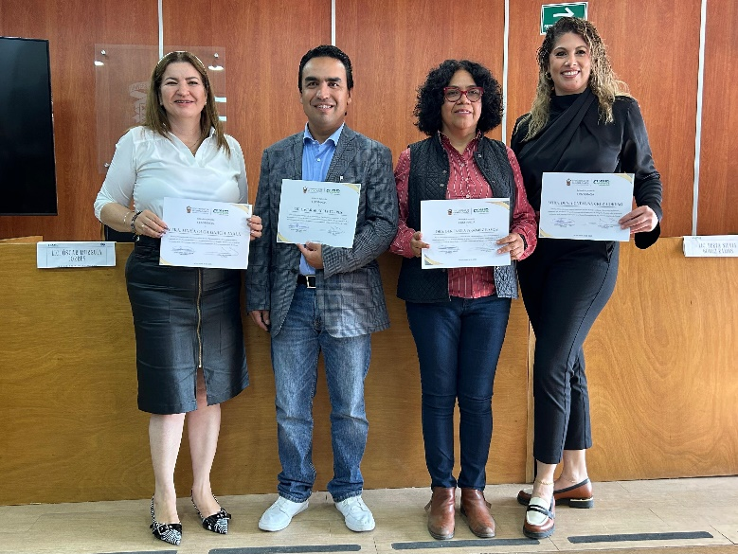
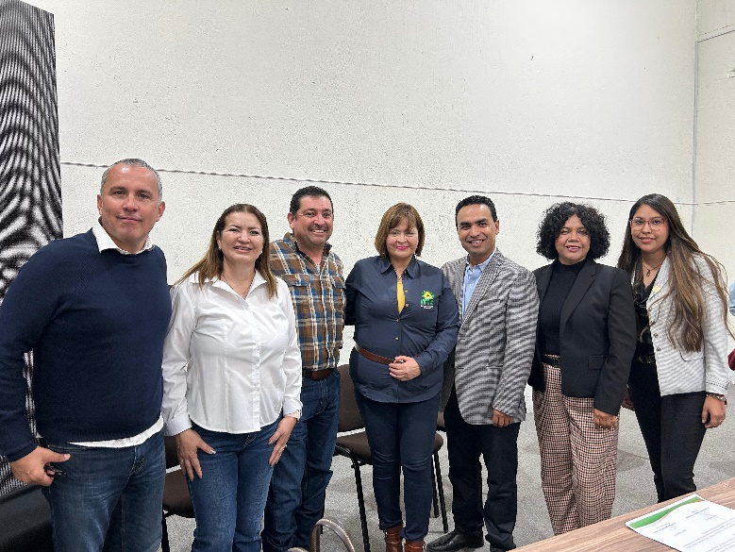
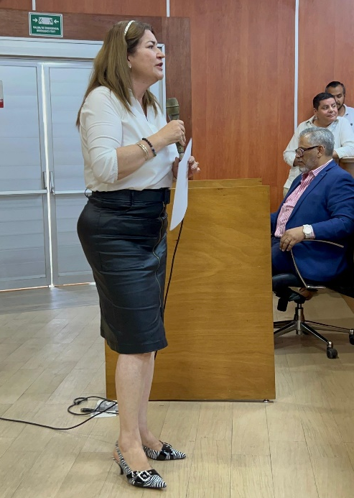
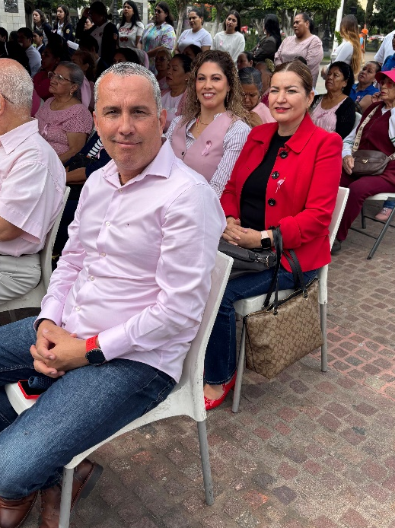

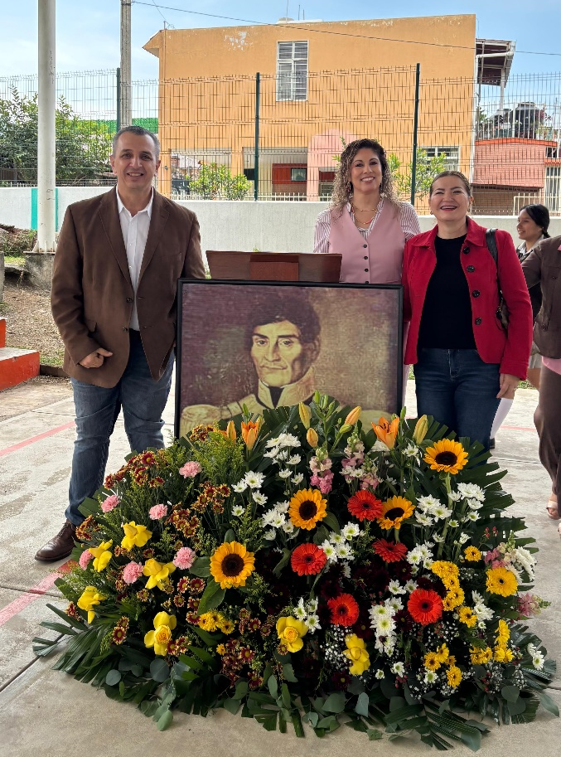
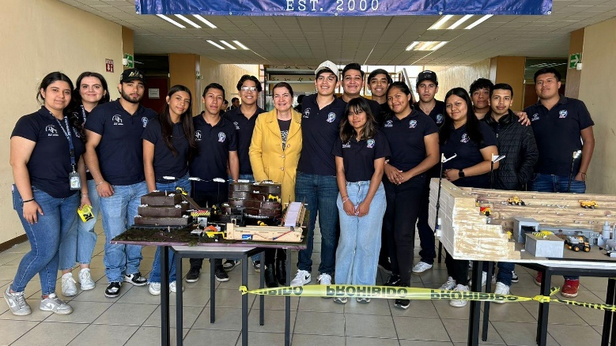
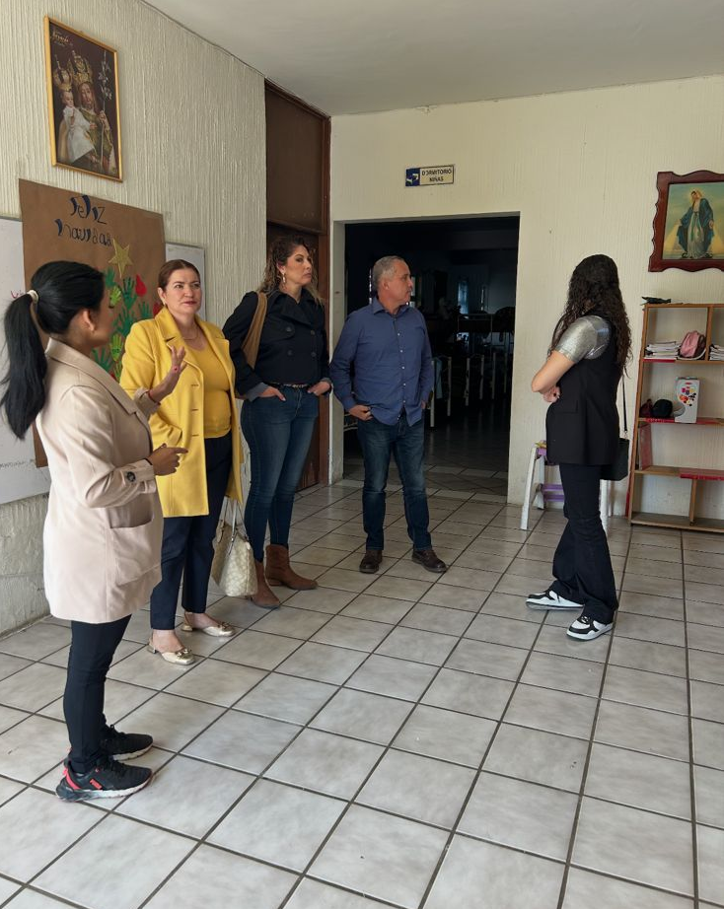
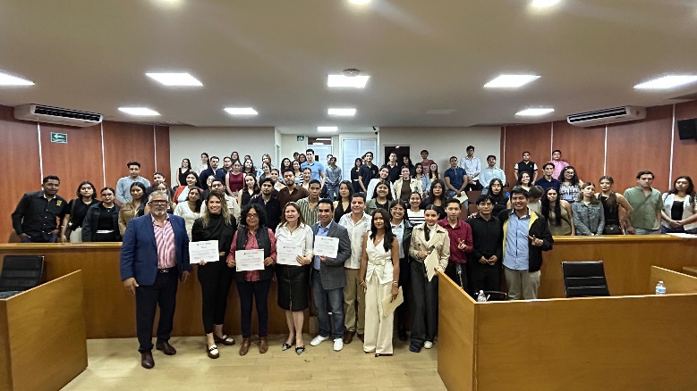
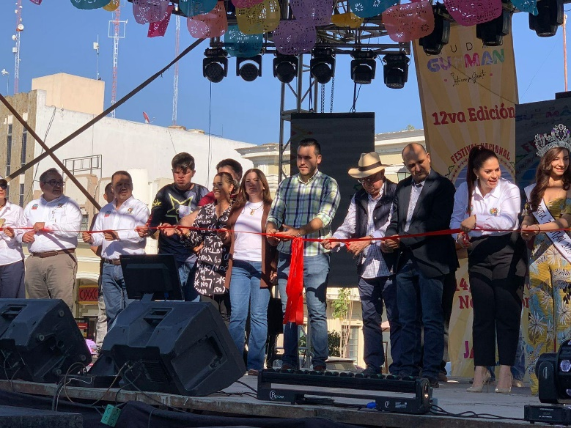
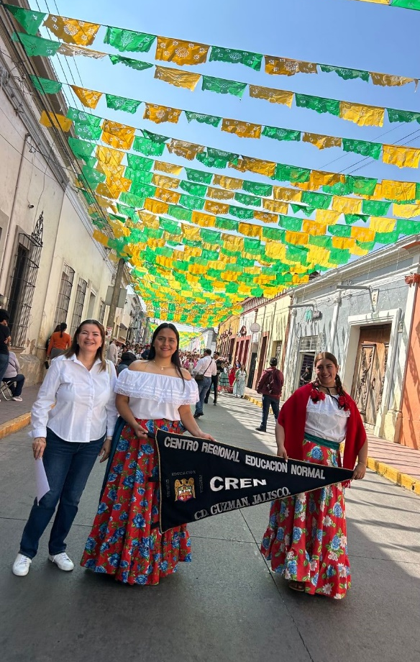
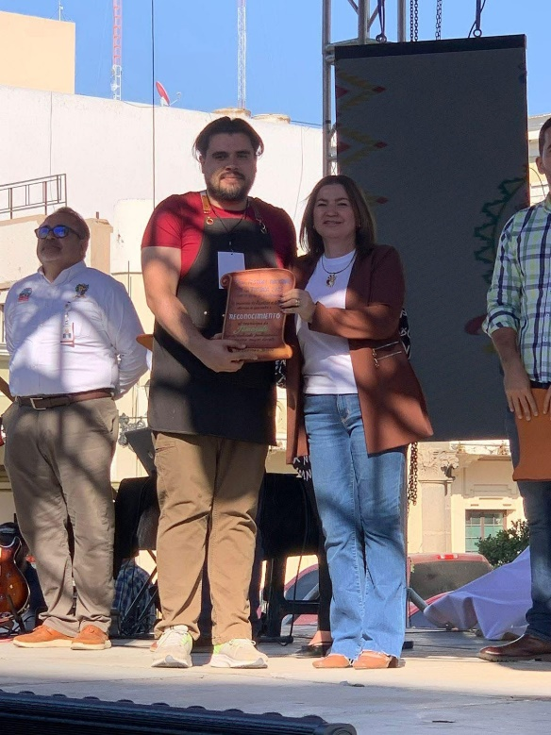
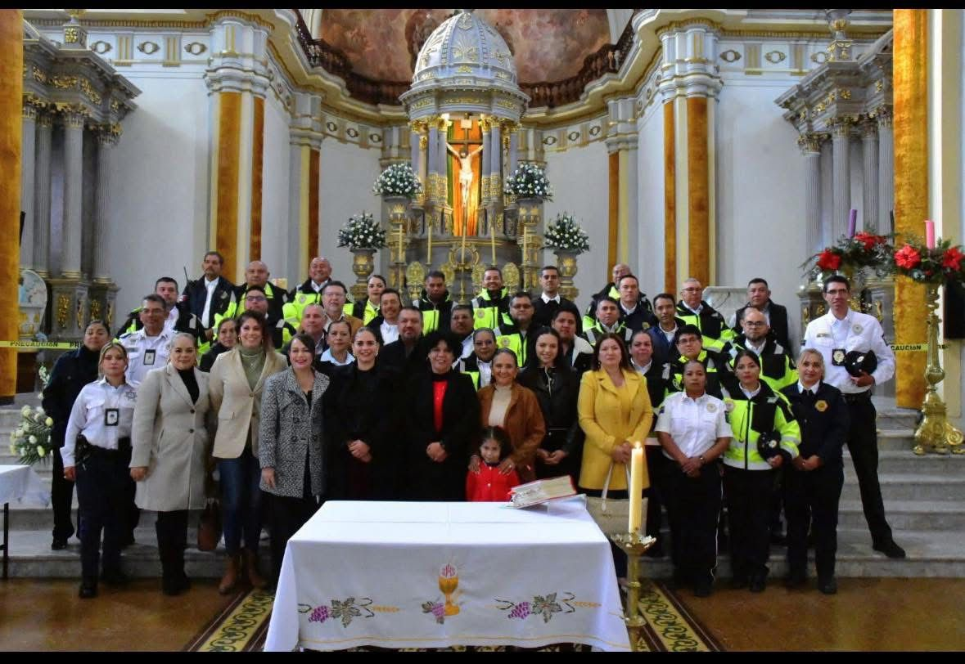
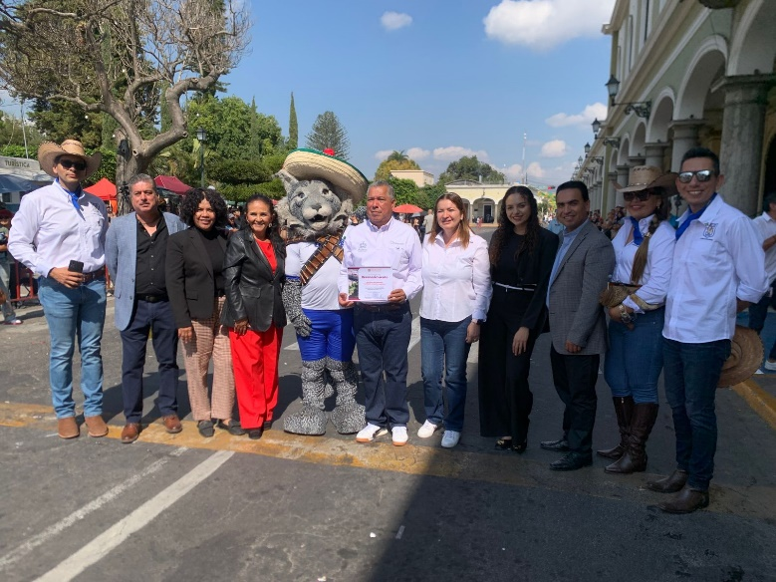
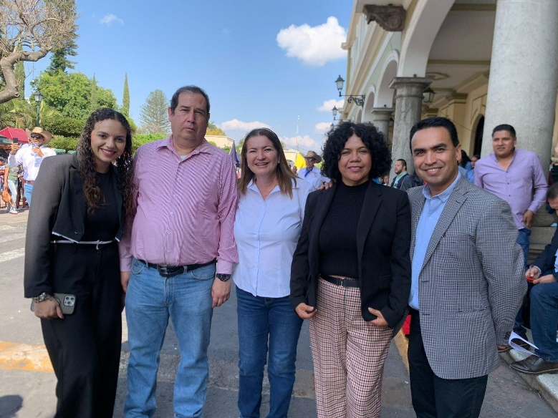
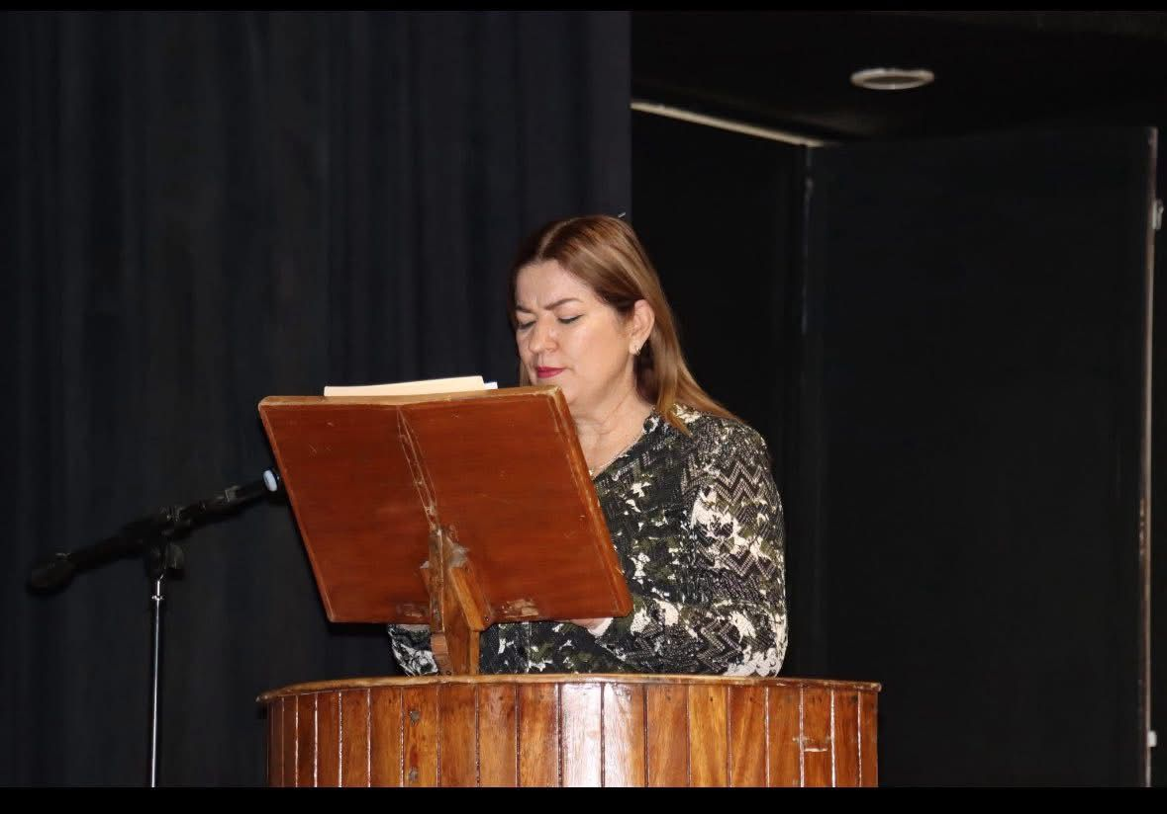
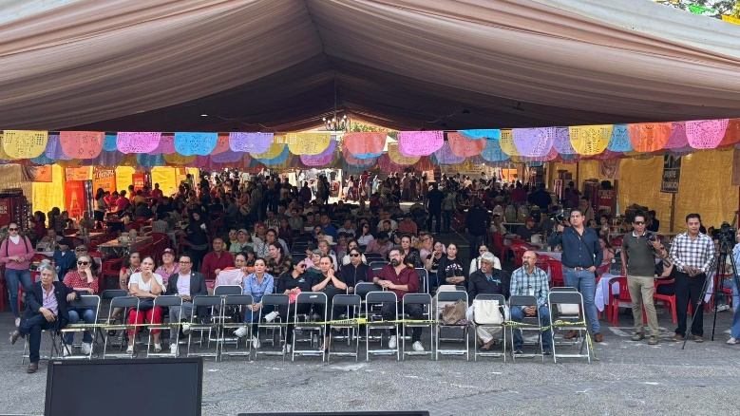
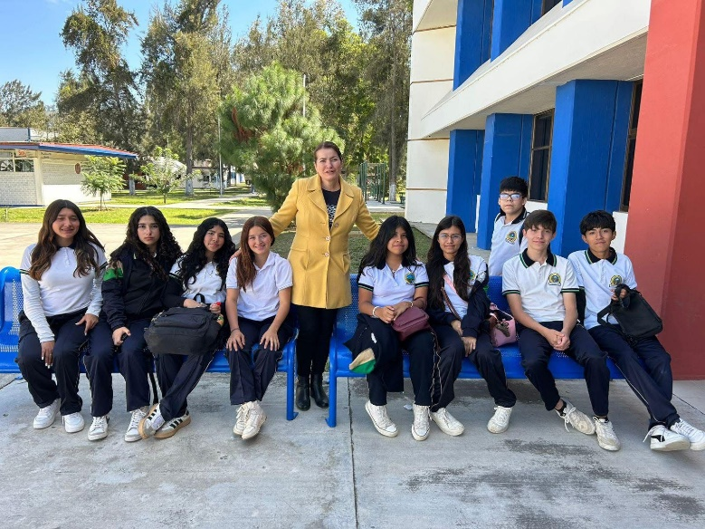
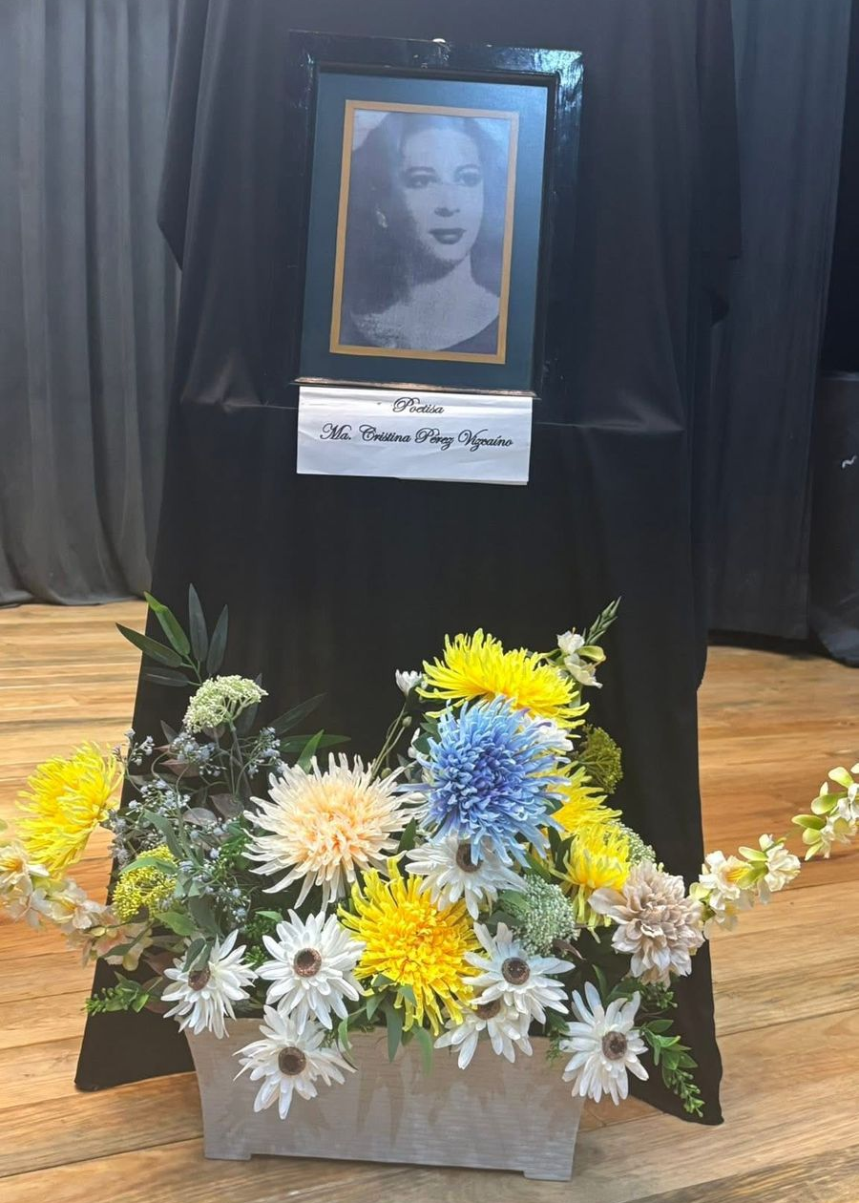
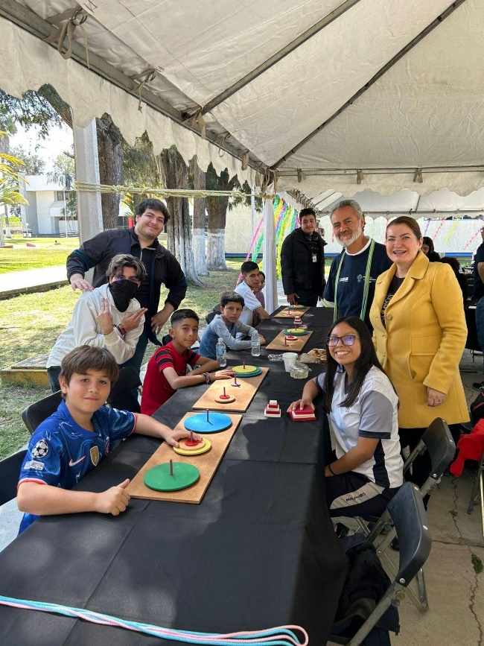

A T E N T A M E N T E
“2026, Centenario del Natalicio del Compositor Zapotlense Ruben Fuentes Gasson”;
“2026, Centenario del Aniversario del Natalicio del Literato Roberto Espinoiza Guzmán”.
“2026, Centésimo Quincuagésimo Aniversario del Natalicio y Compositor y Director de Orquesta José Paulino de Jesús Rolón Alcaraz”.
Ciudad Guzmán, Municipio de Zapotlán el Grande, Jalisco, 23 de enero de 2026.

MTRA. MARÍA OLGA GARCIA AYALA.
Regidora del Ayuntamiento de Zapotlán el Grande, Jalisco.

La presente foja de firma pertenece al Informe Trimestral correspondiente a los meses de octubre, noviembre y diciembre del 2025, del Regidora María Olga García Ayala, 23 de enero 2026.

